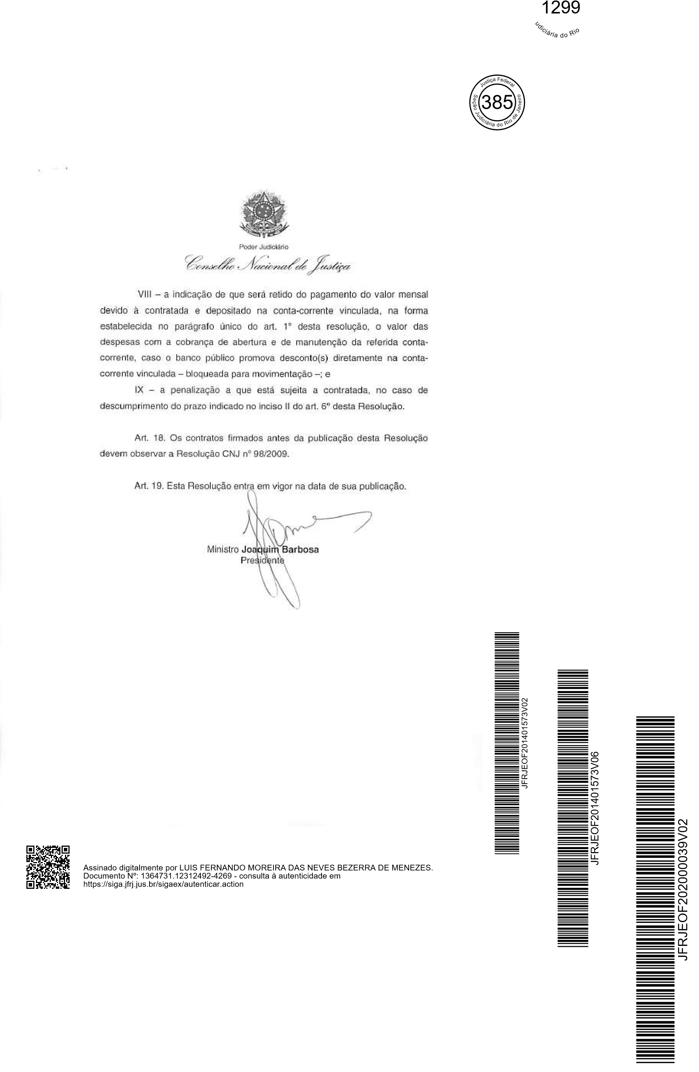
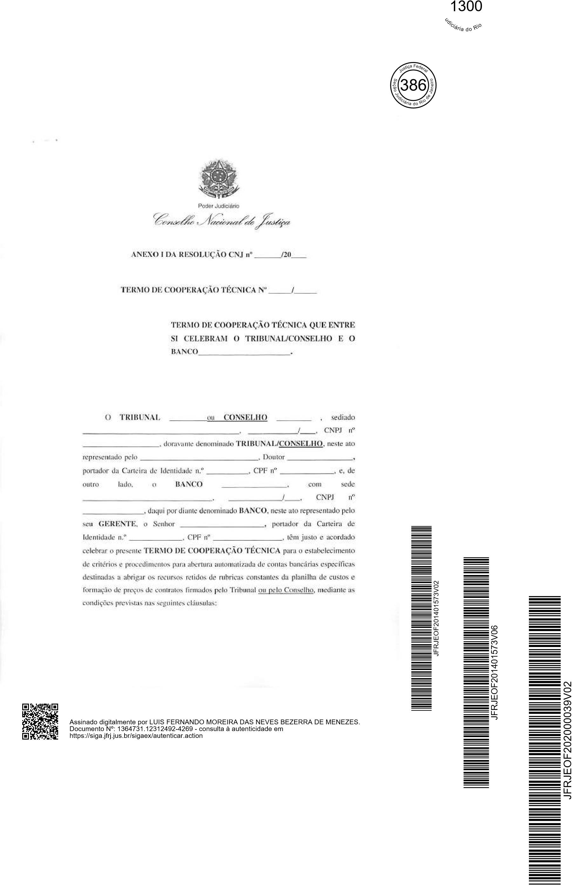
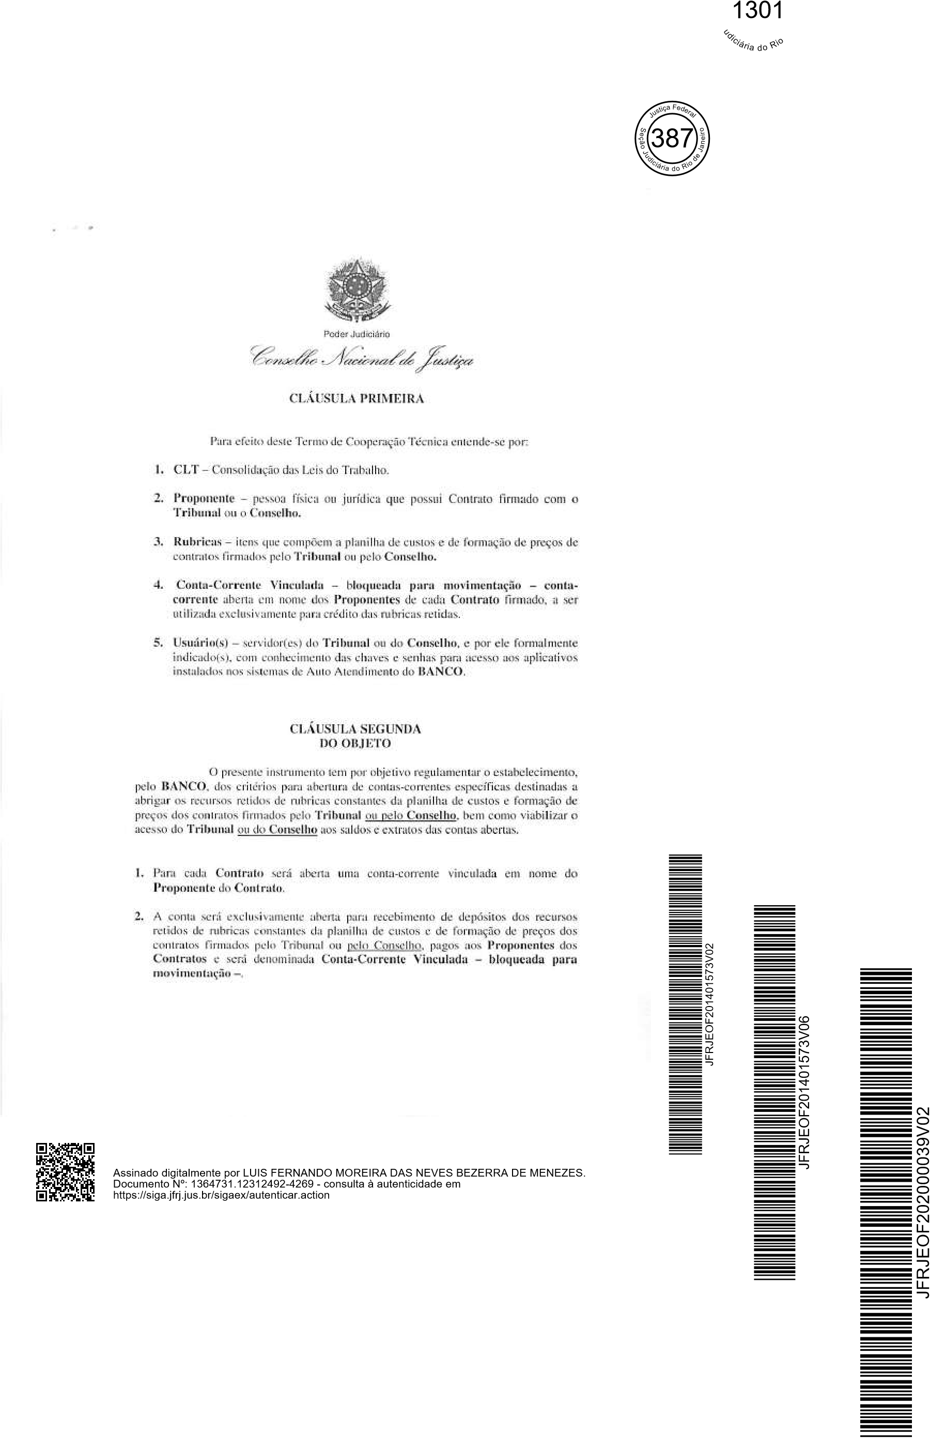
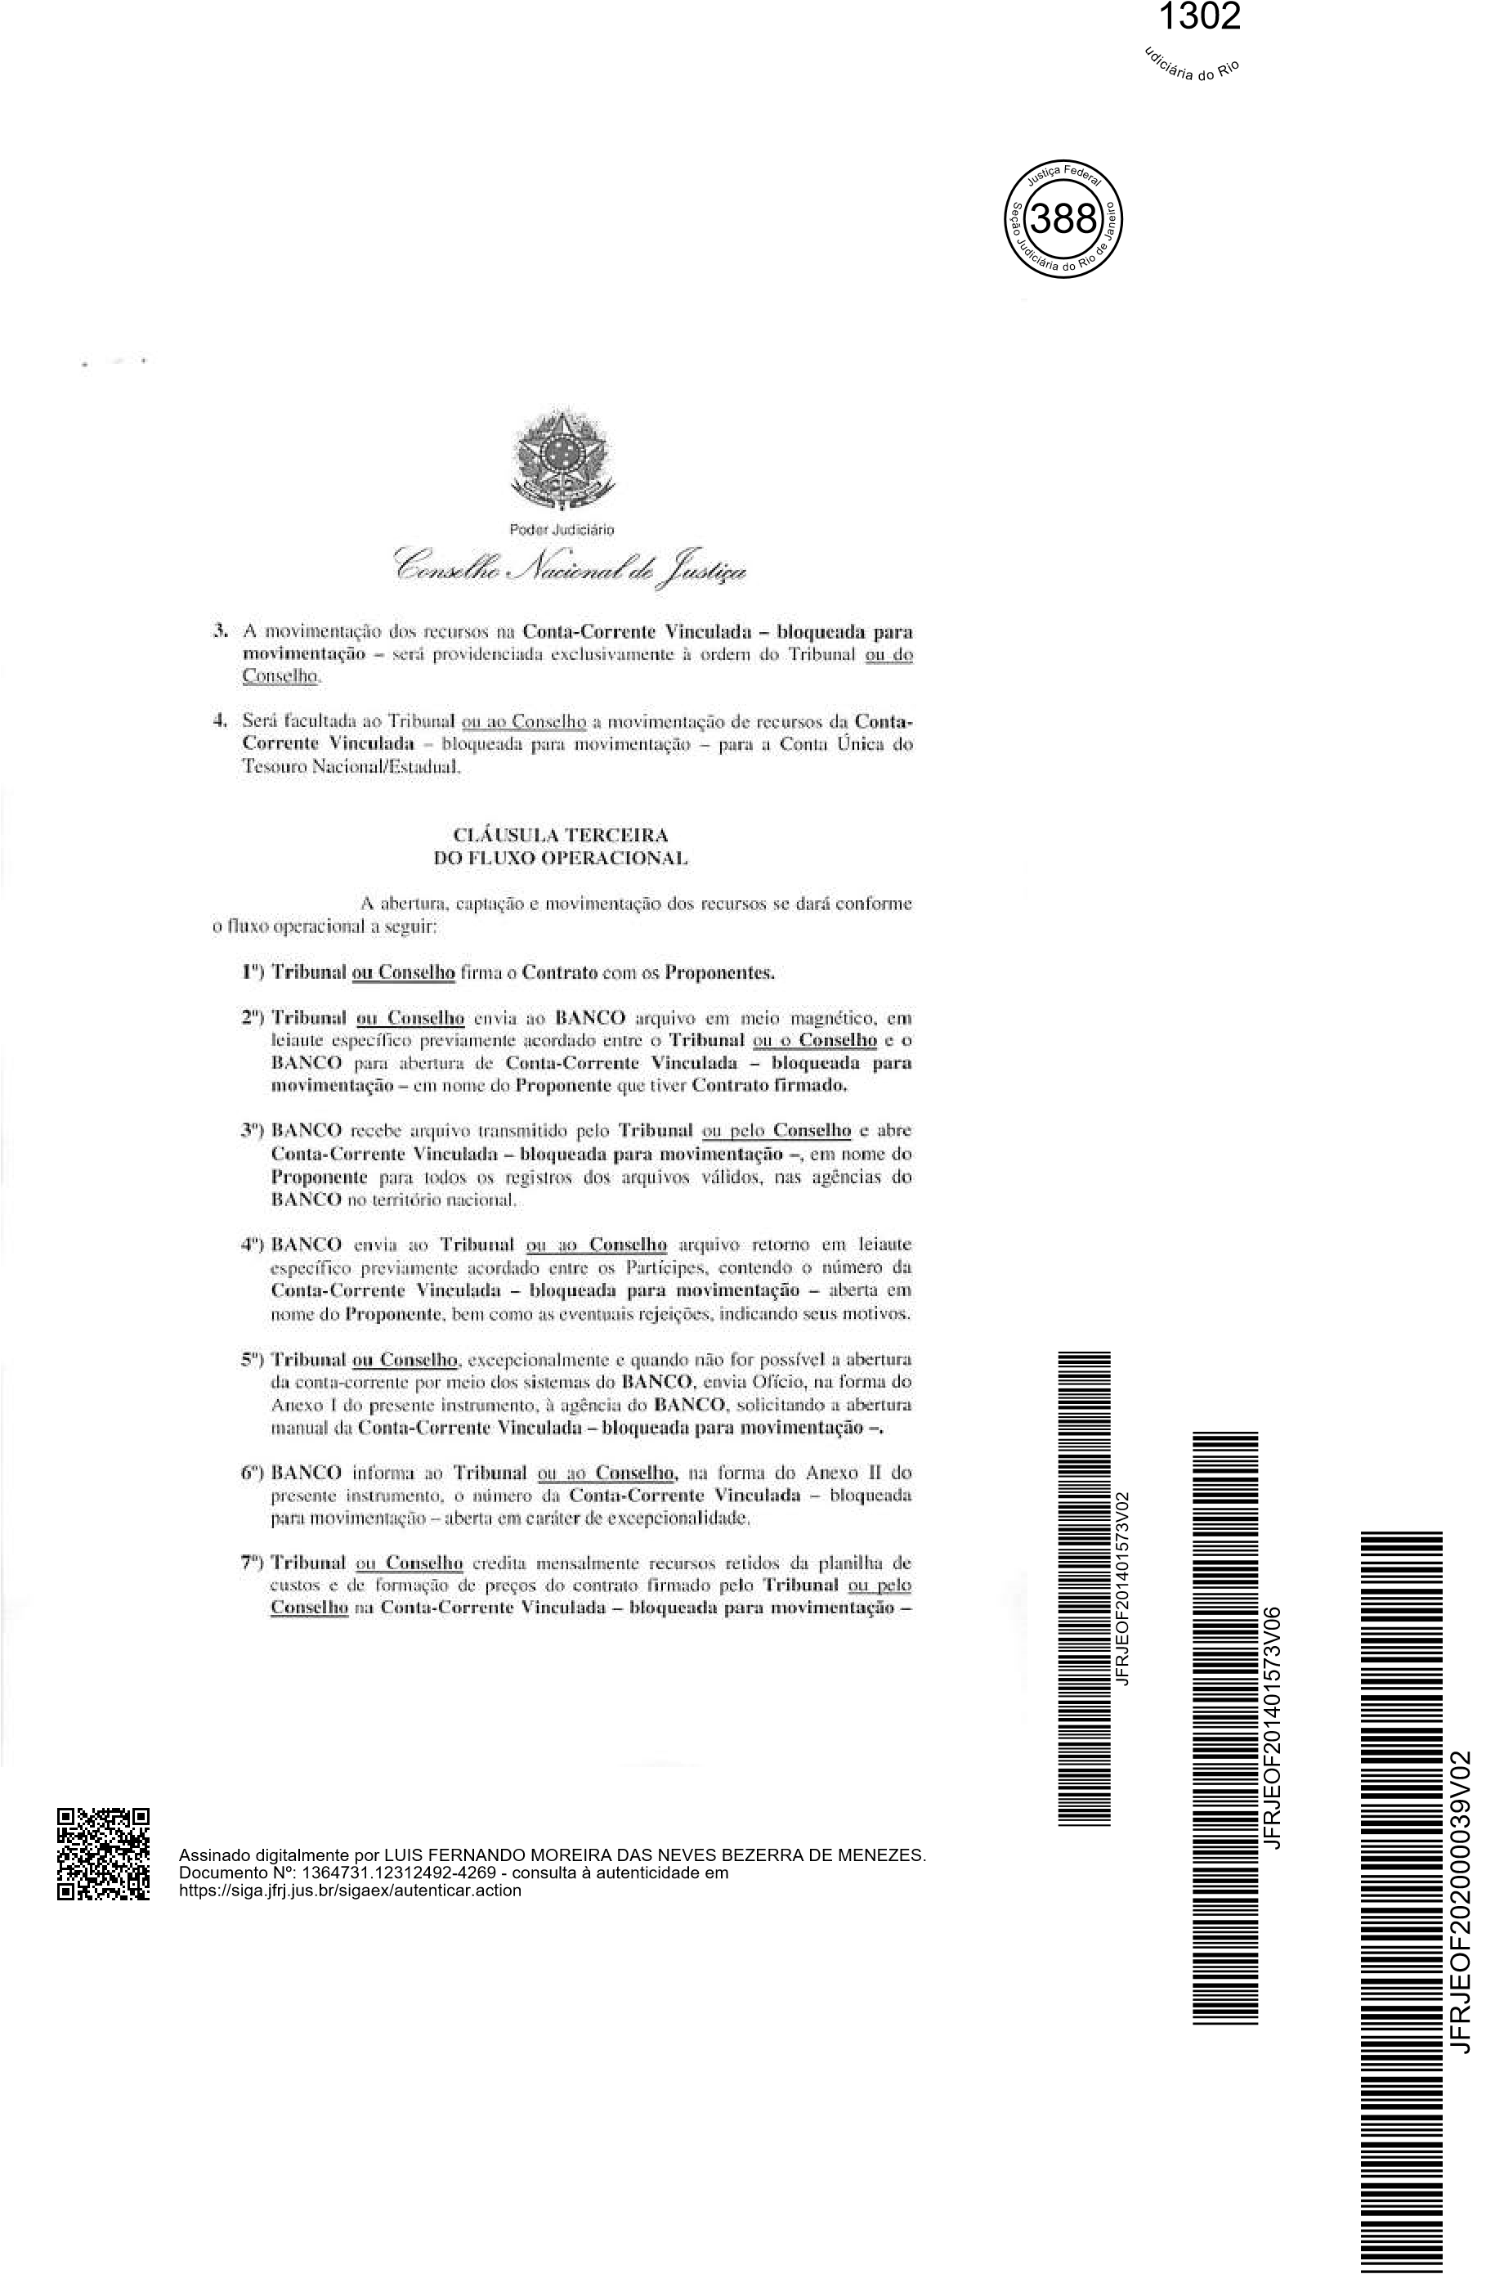
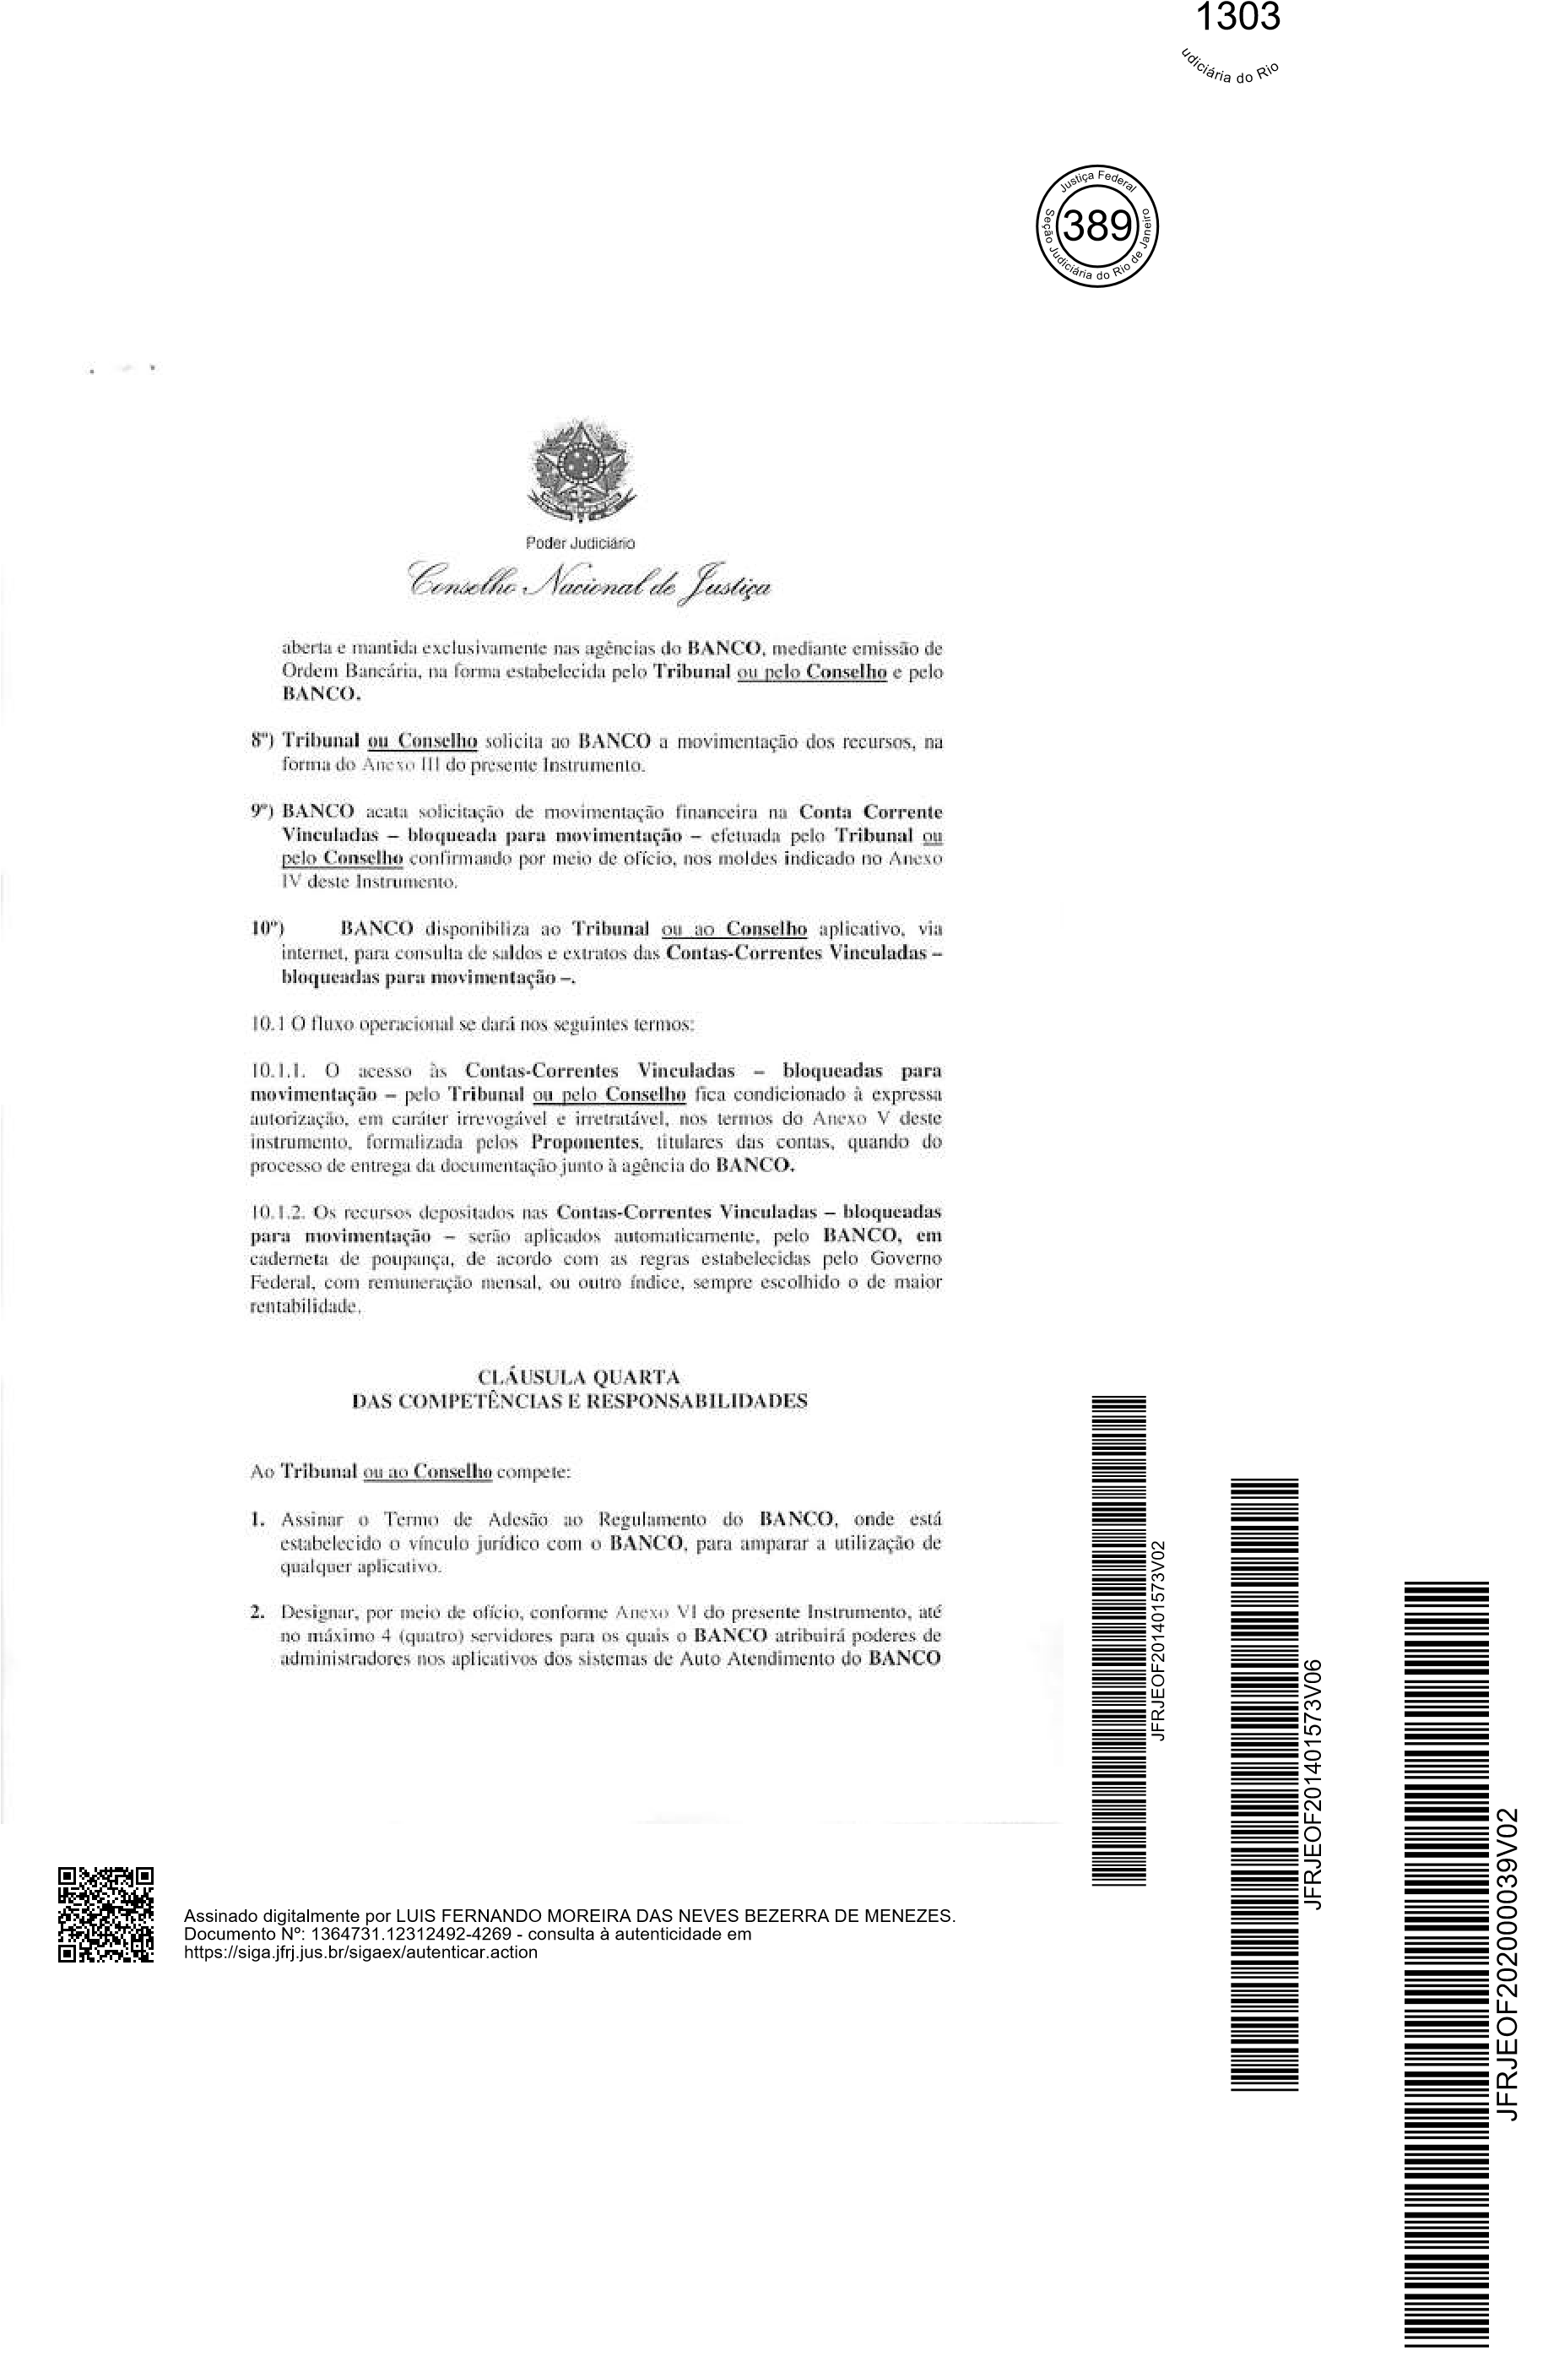
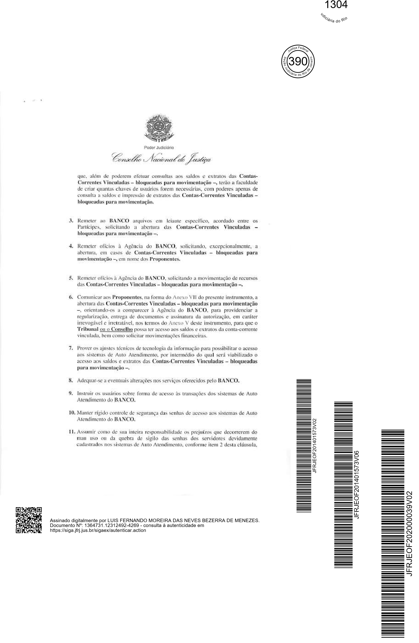
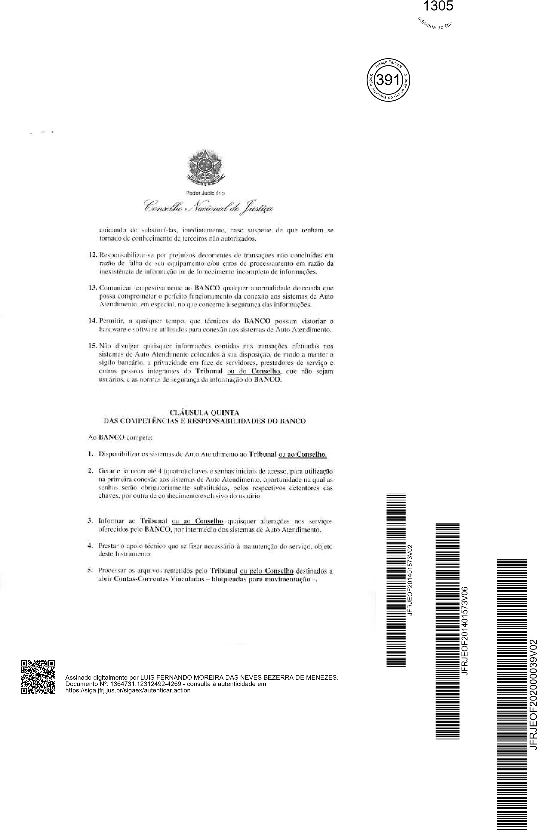
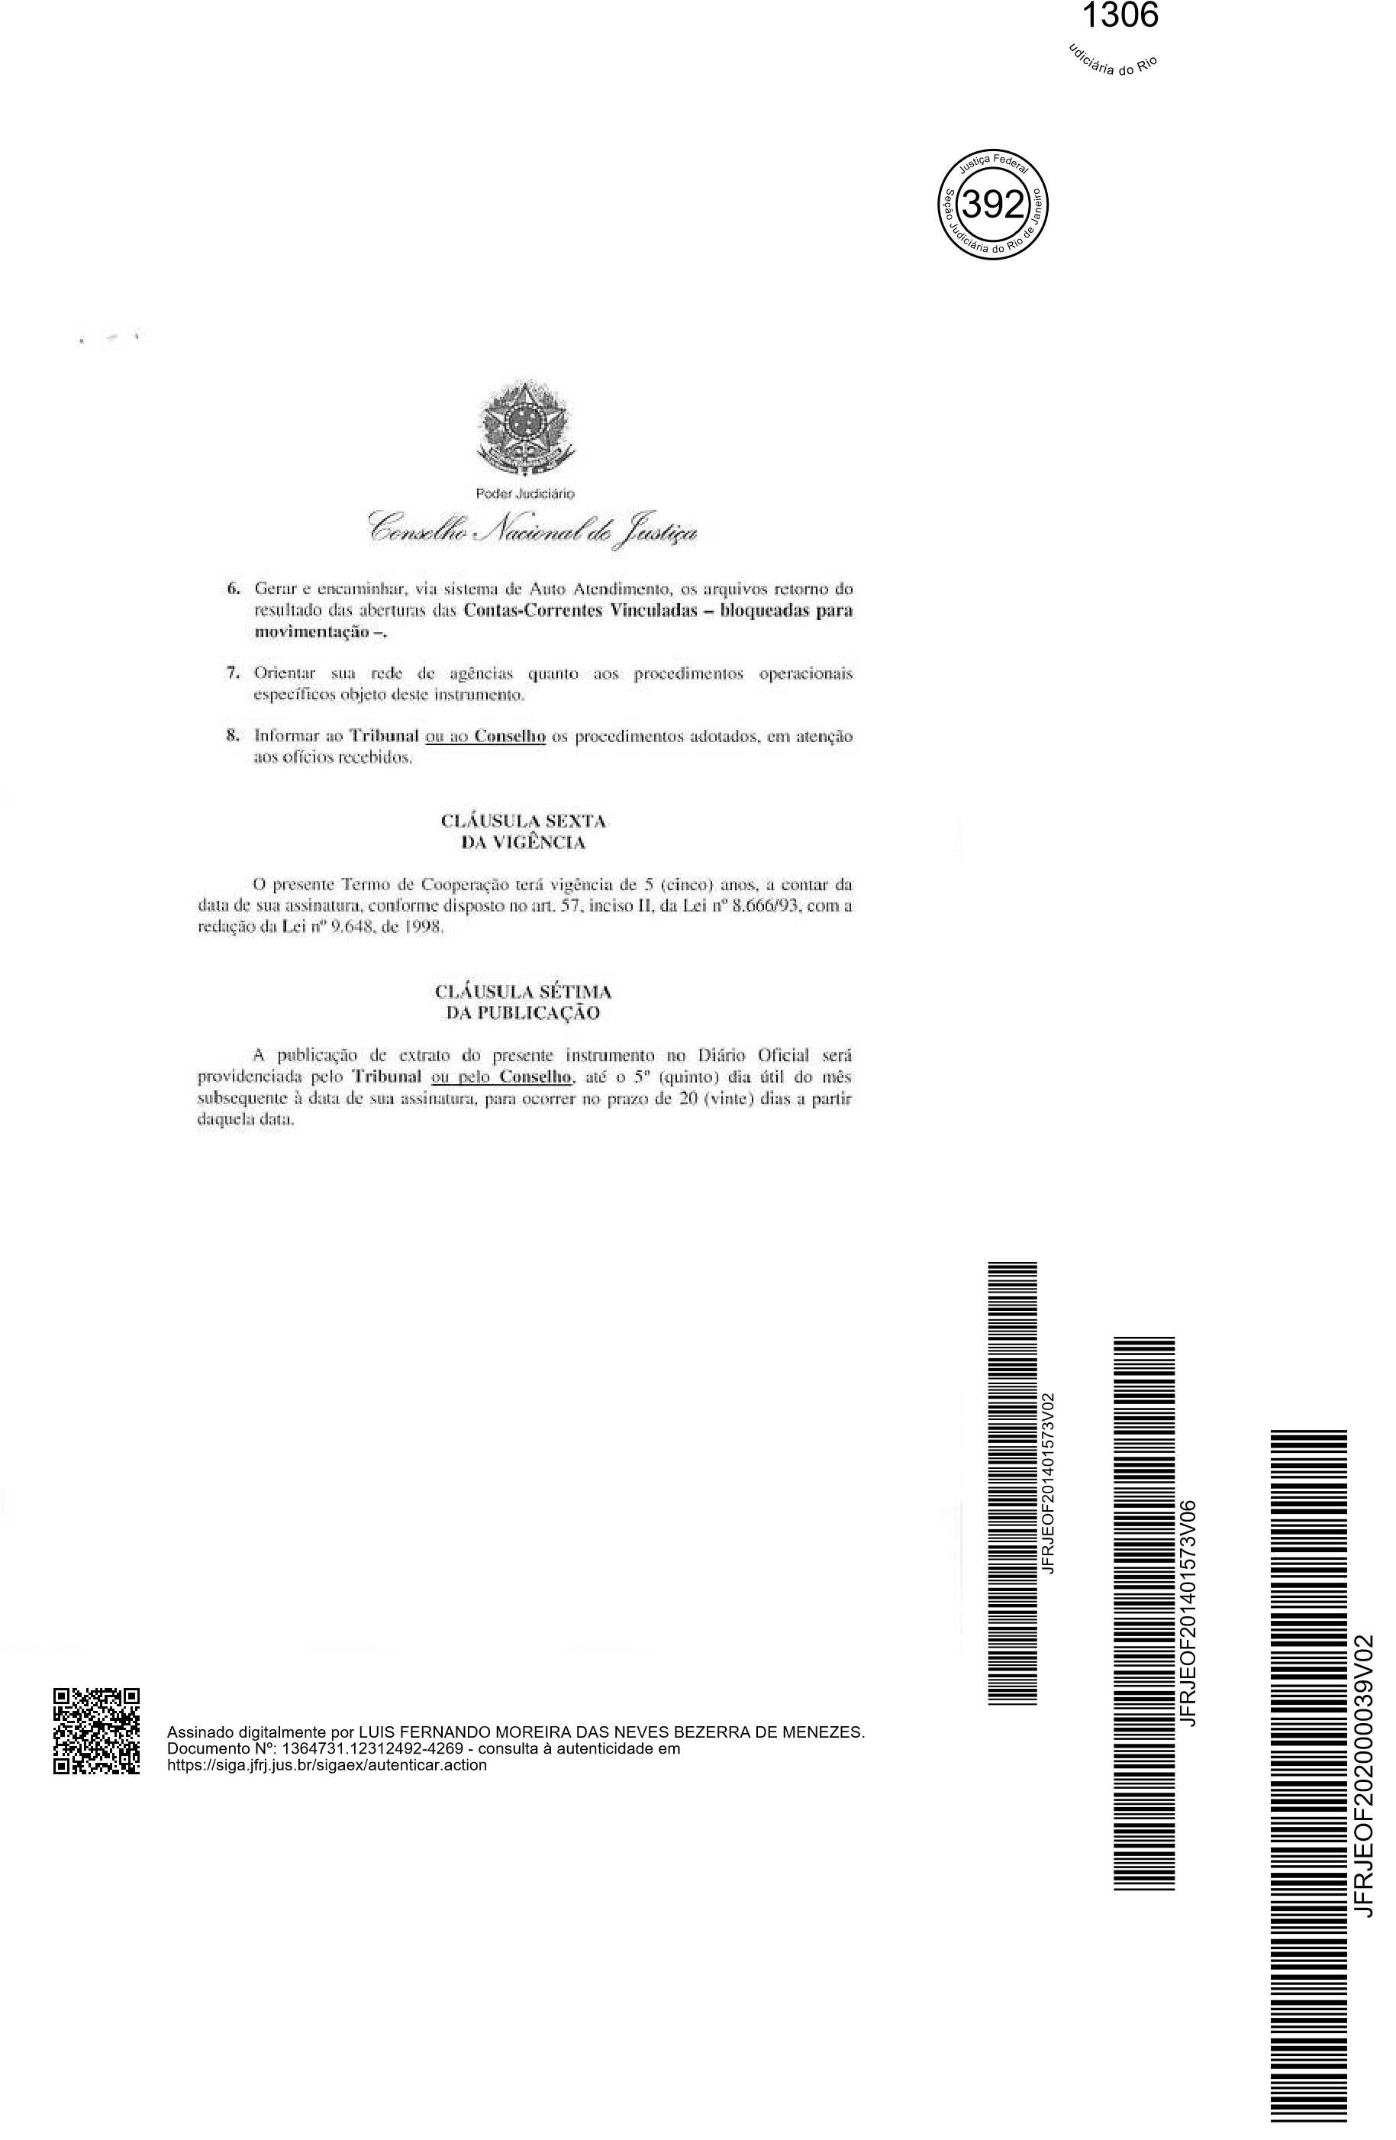
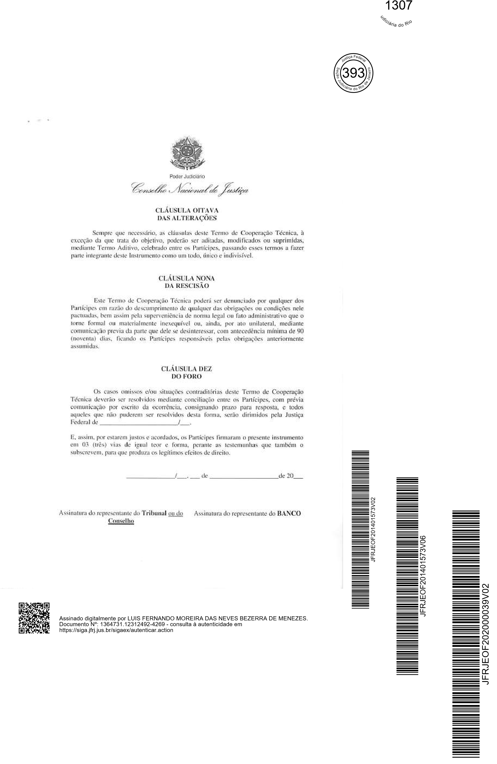
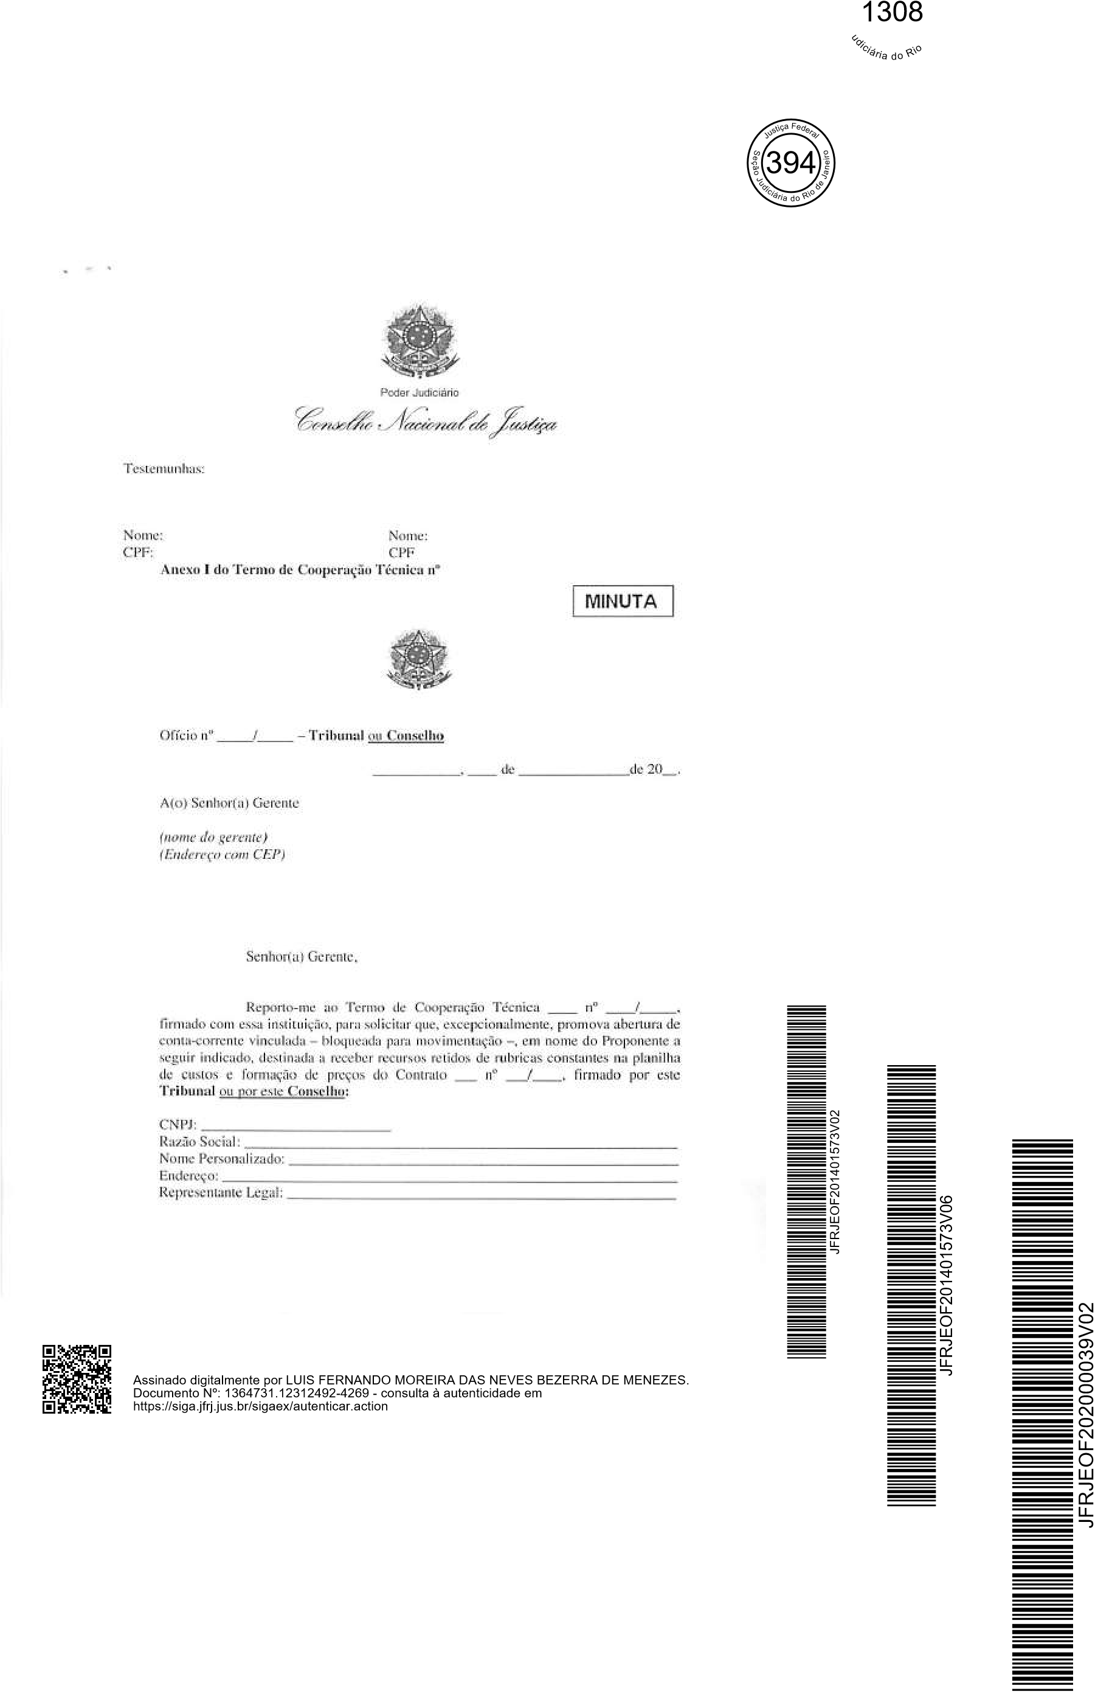

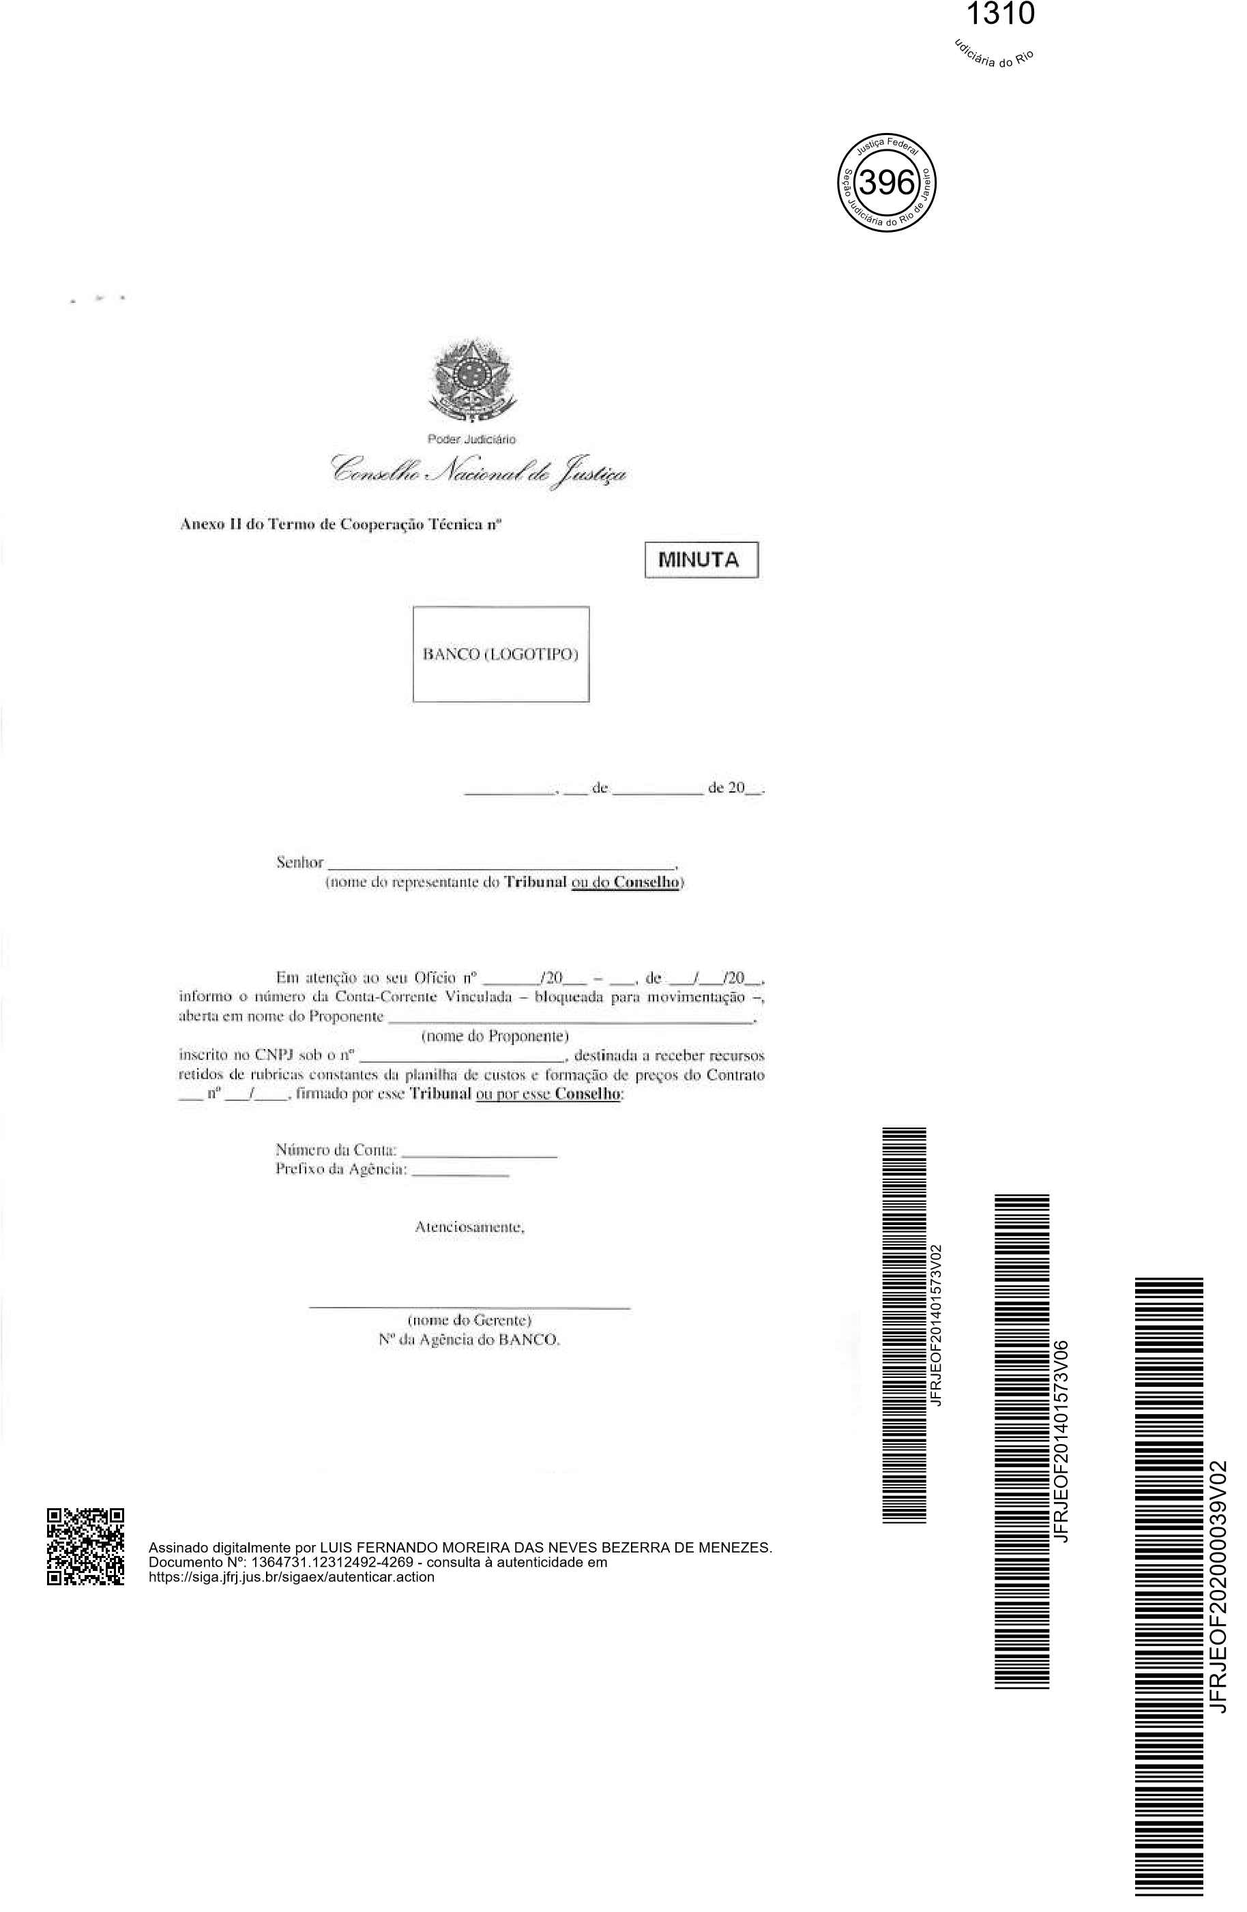

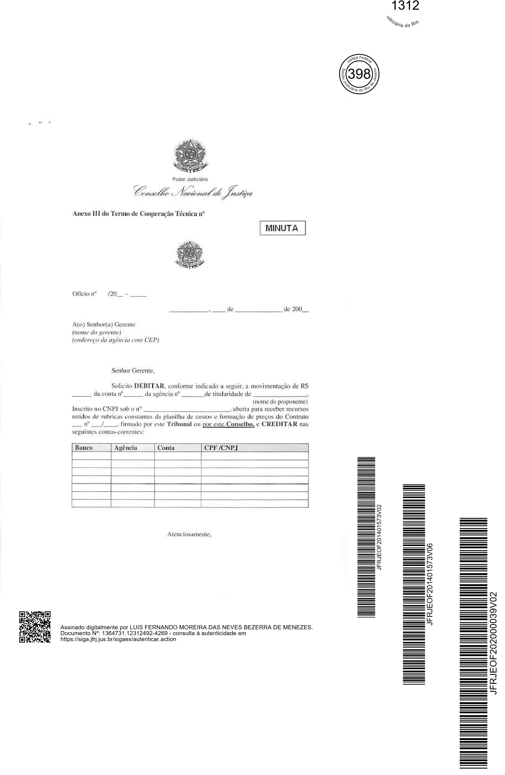

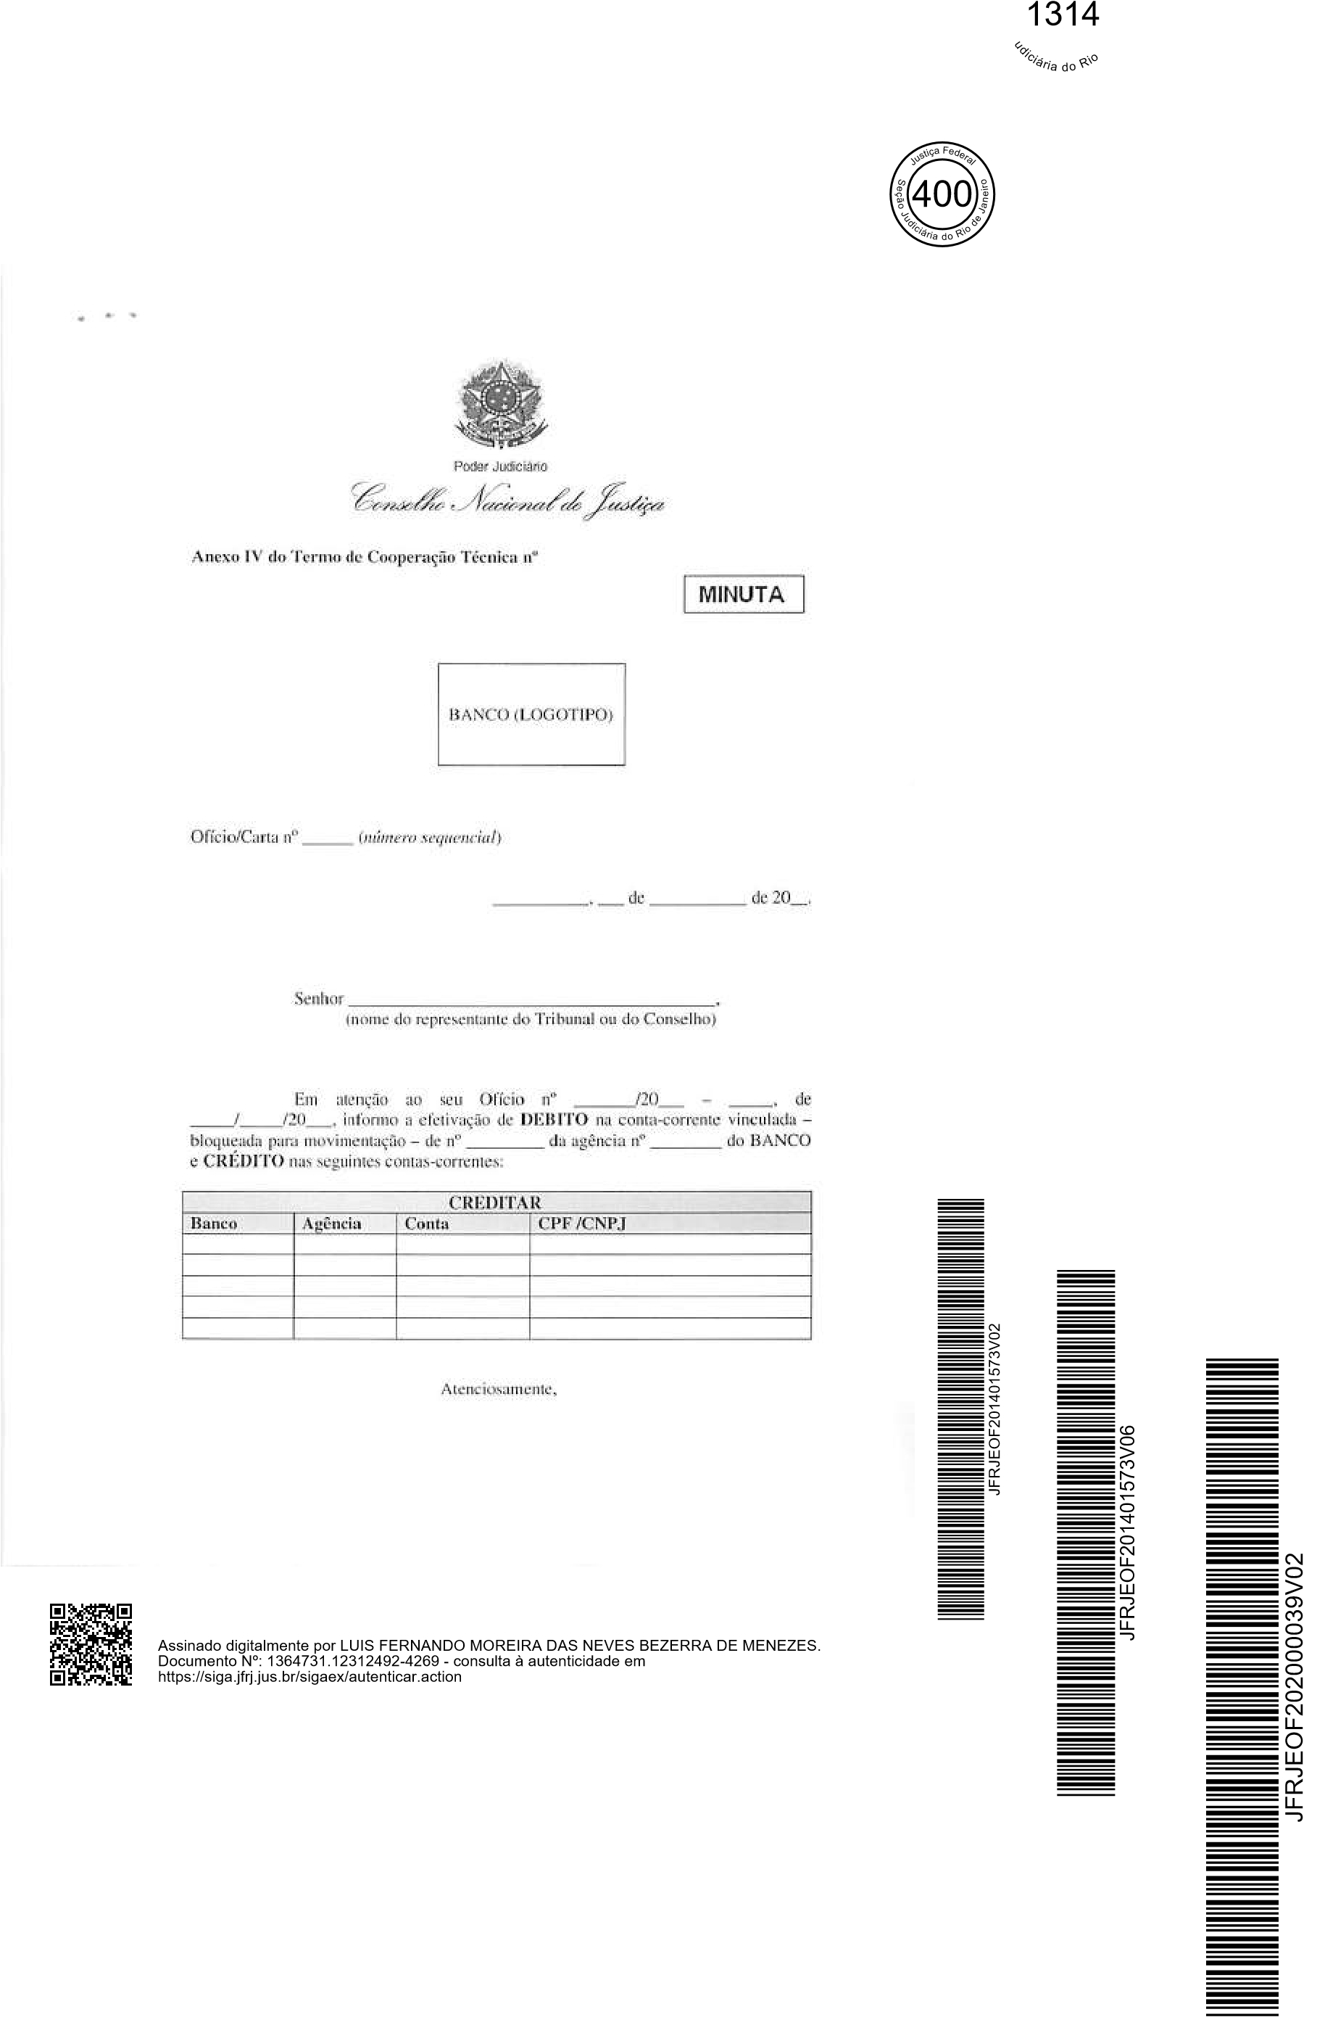

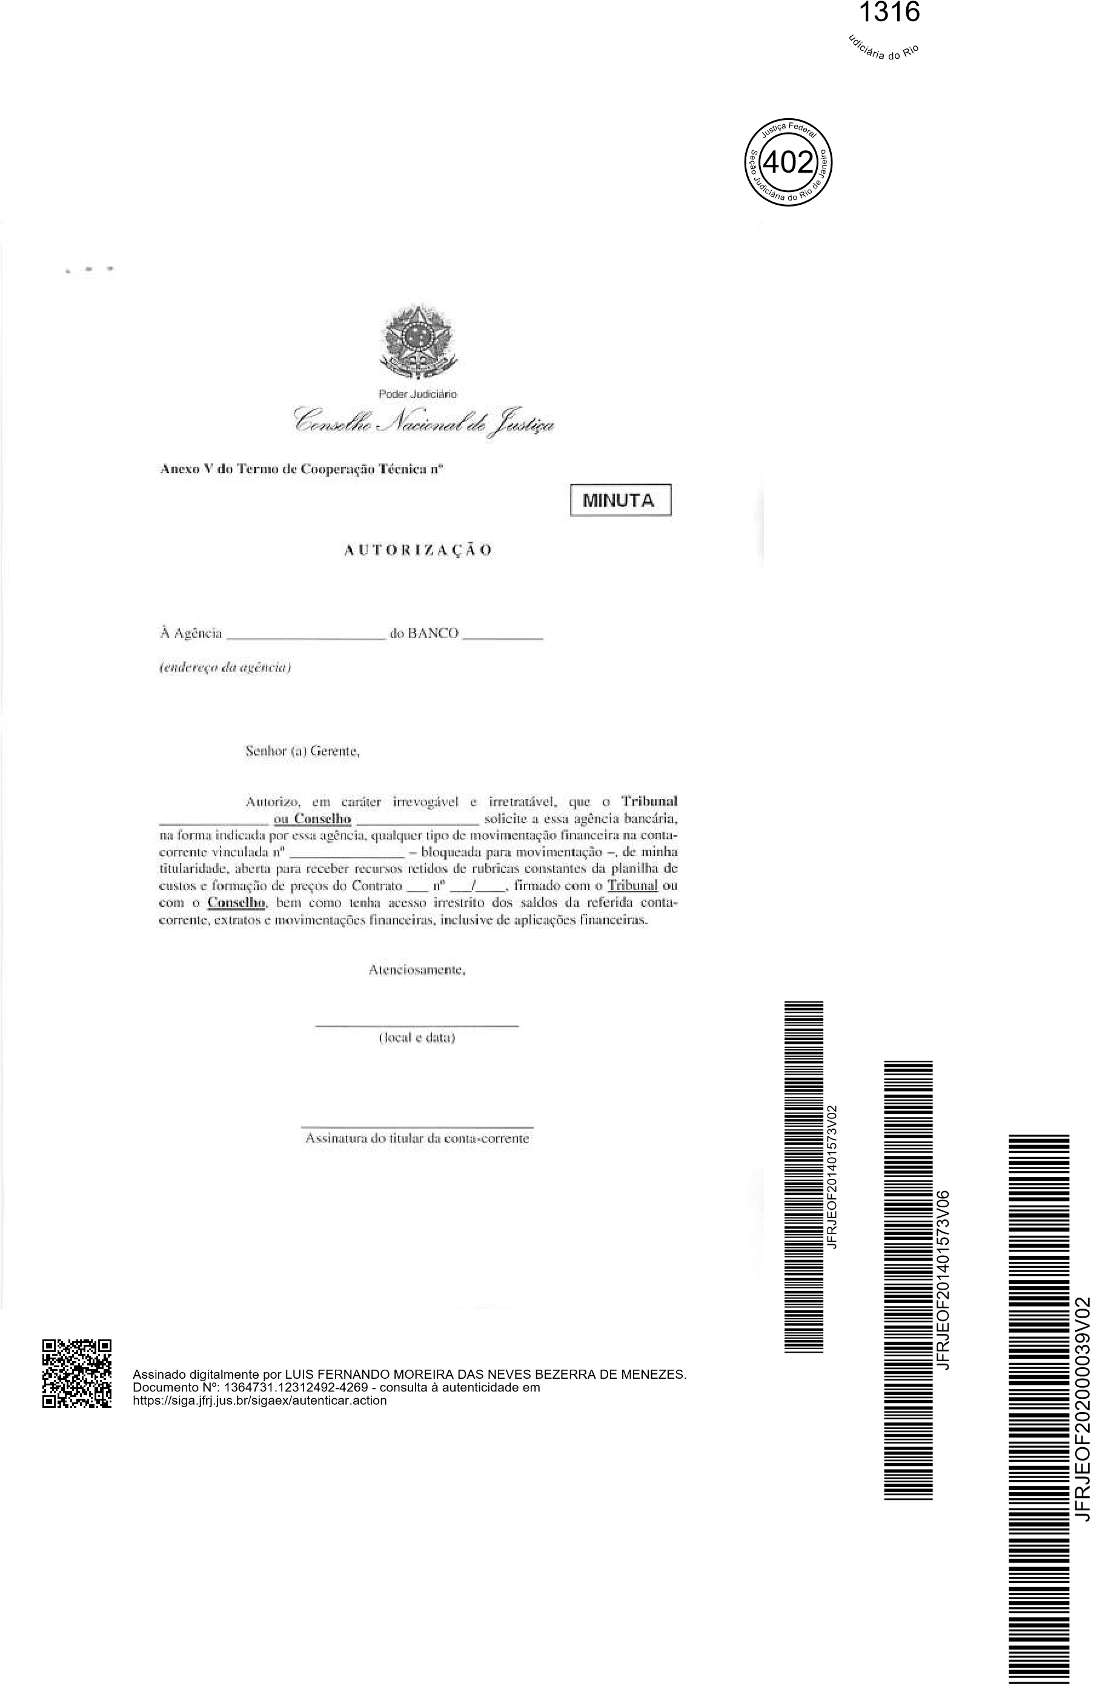
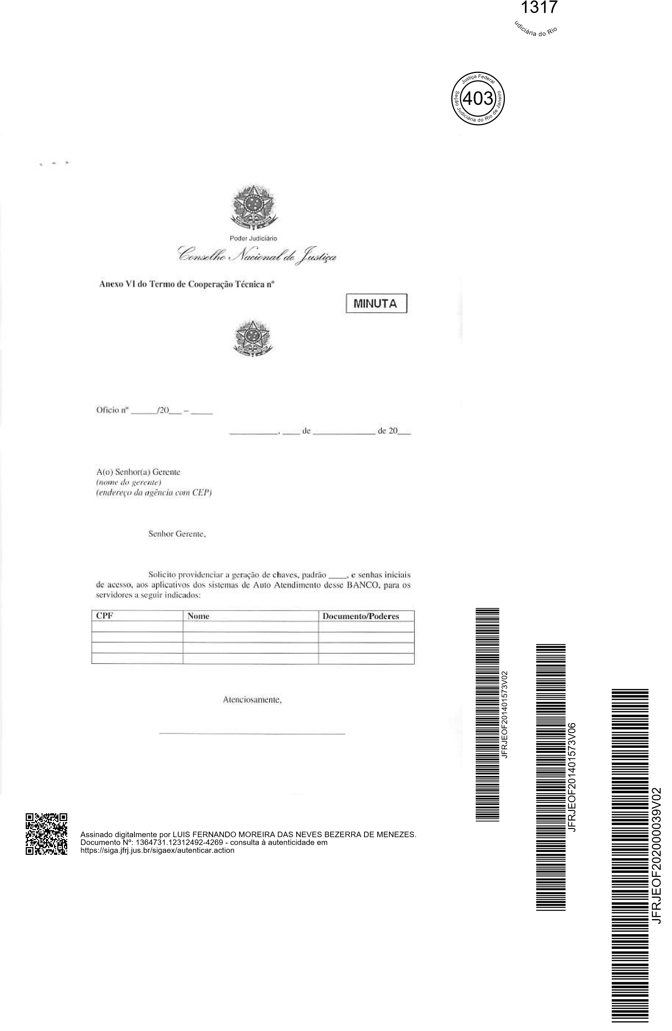

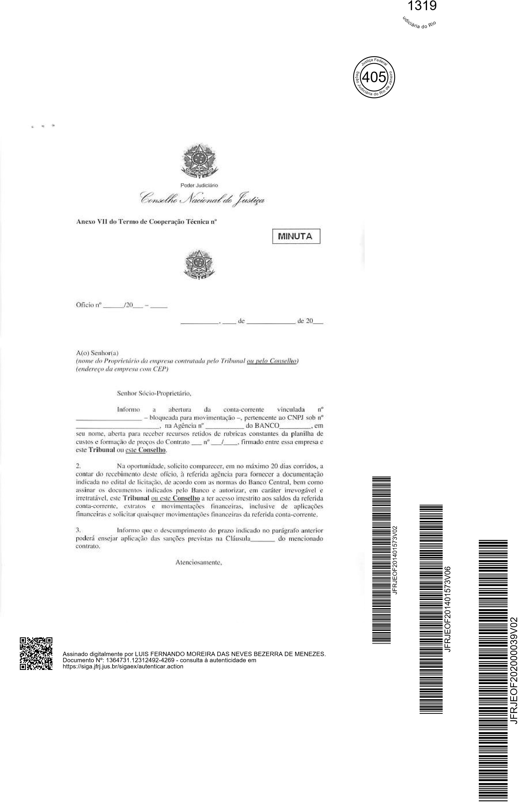

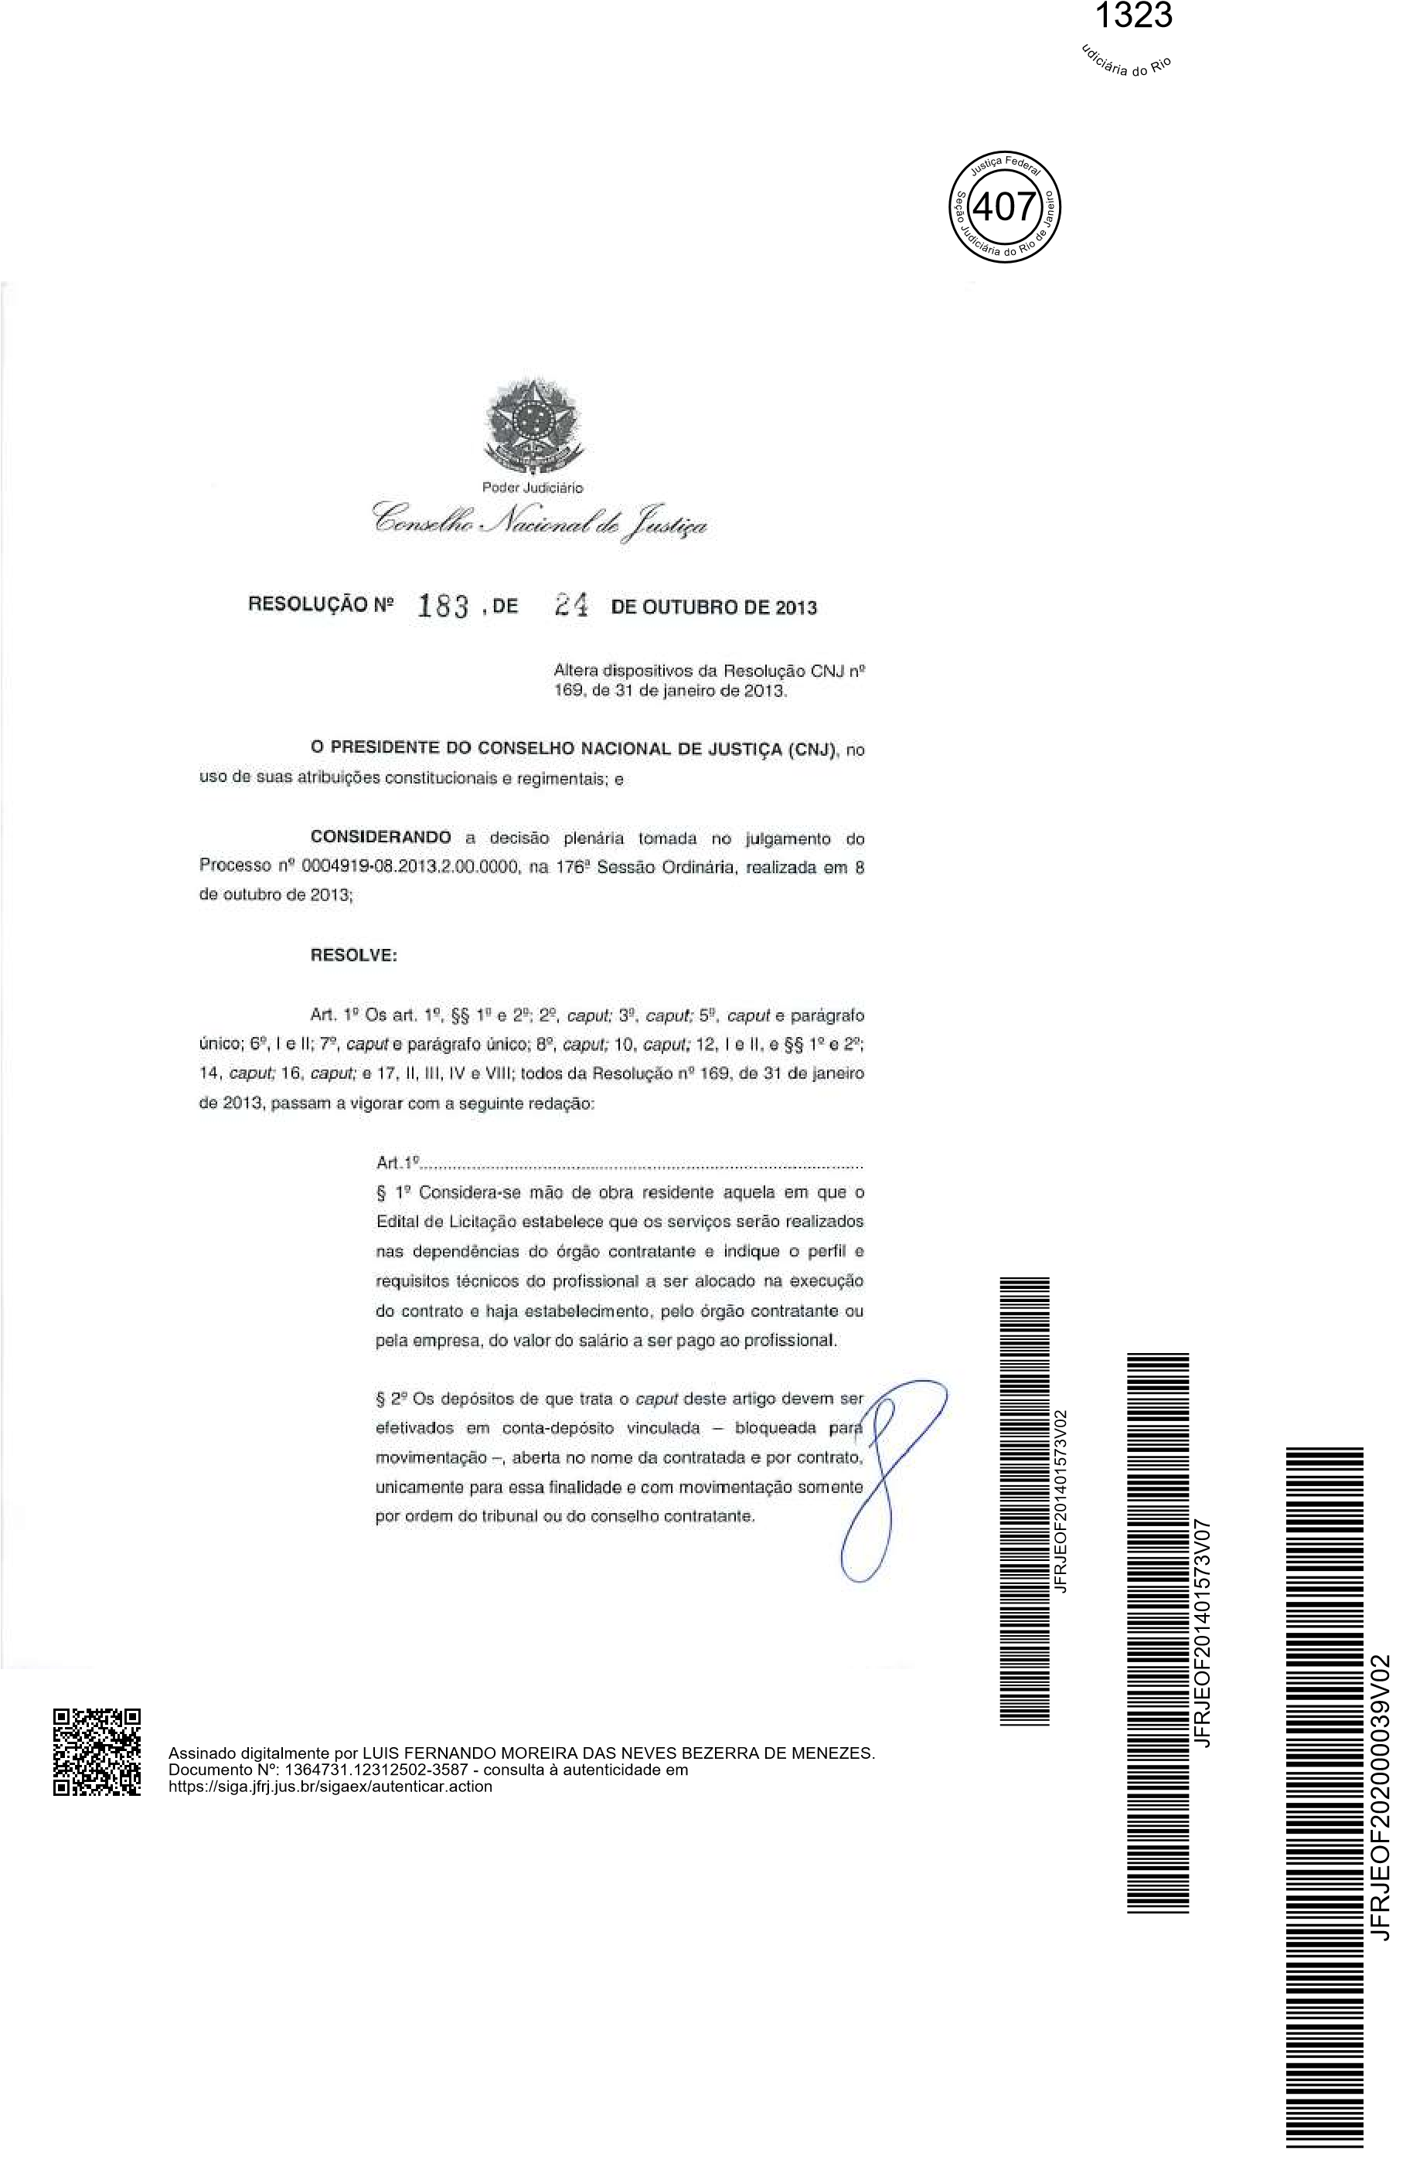
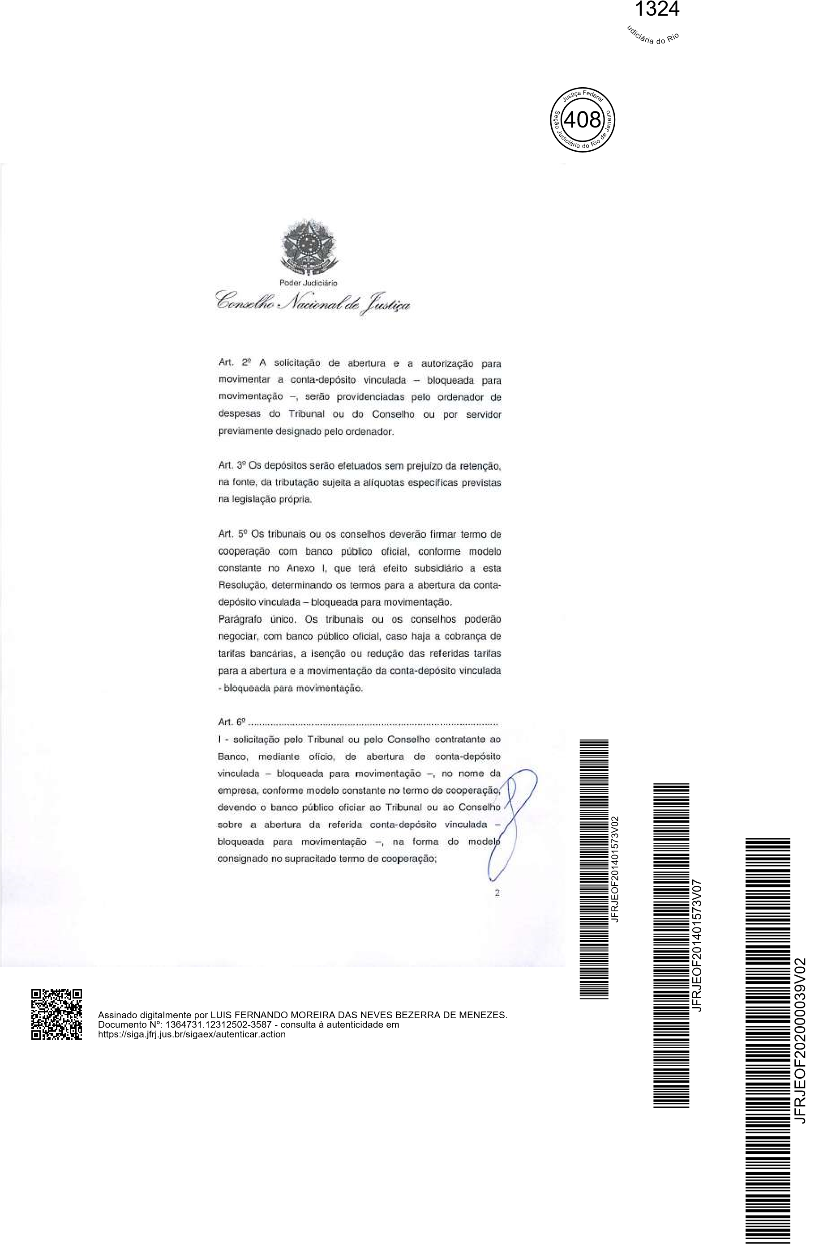
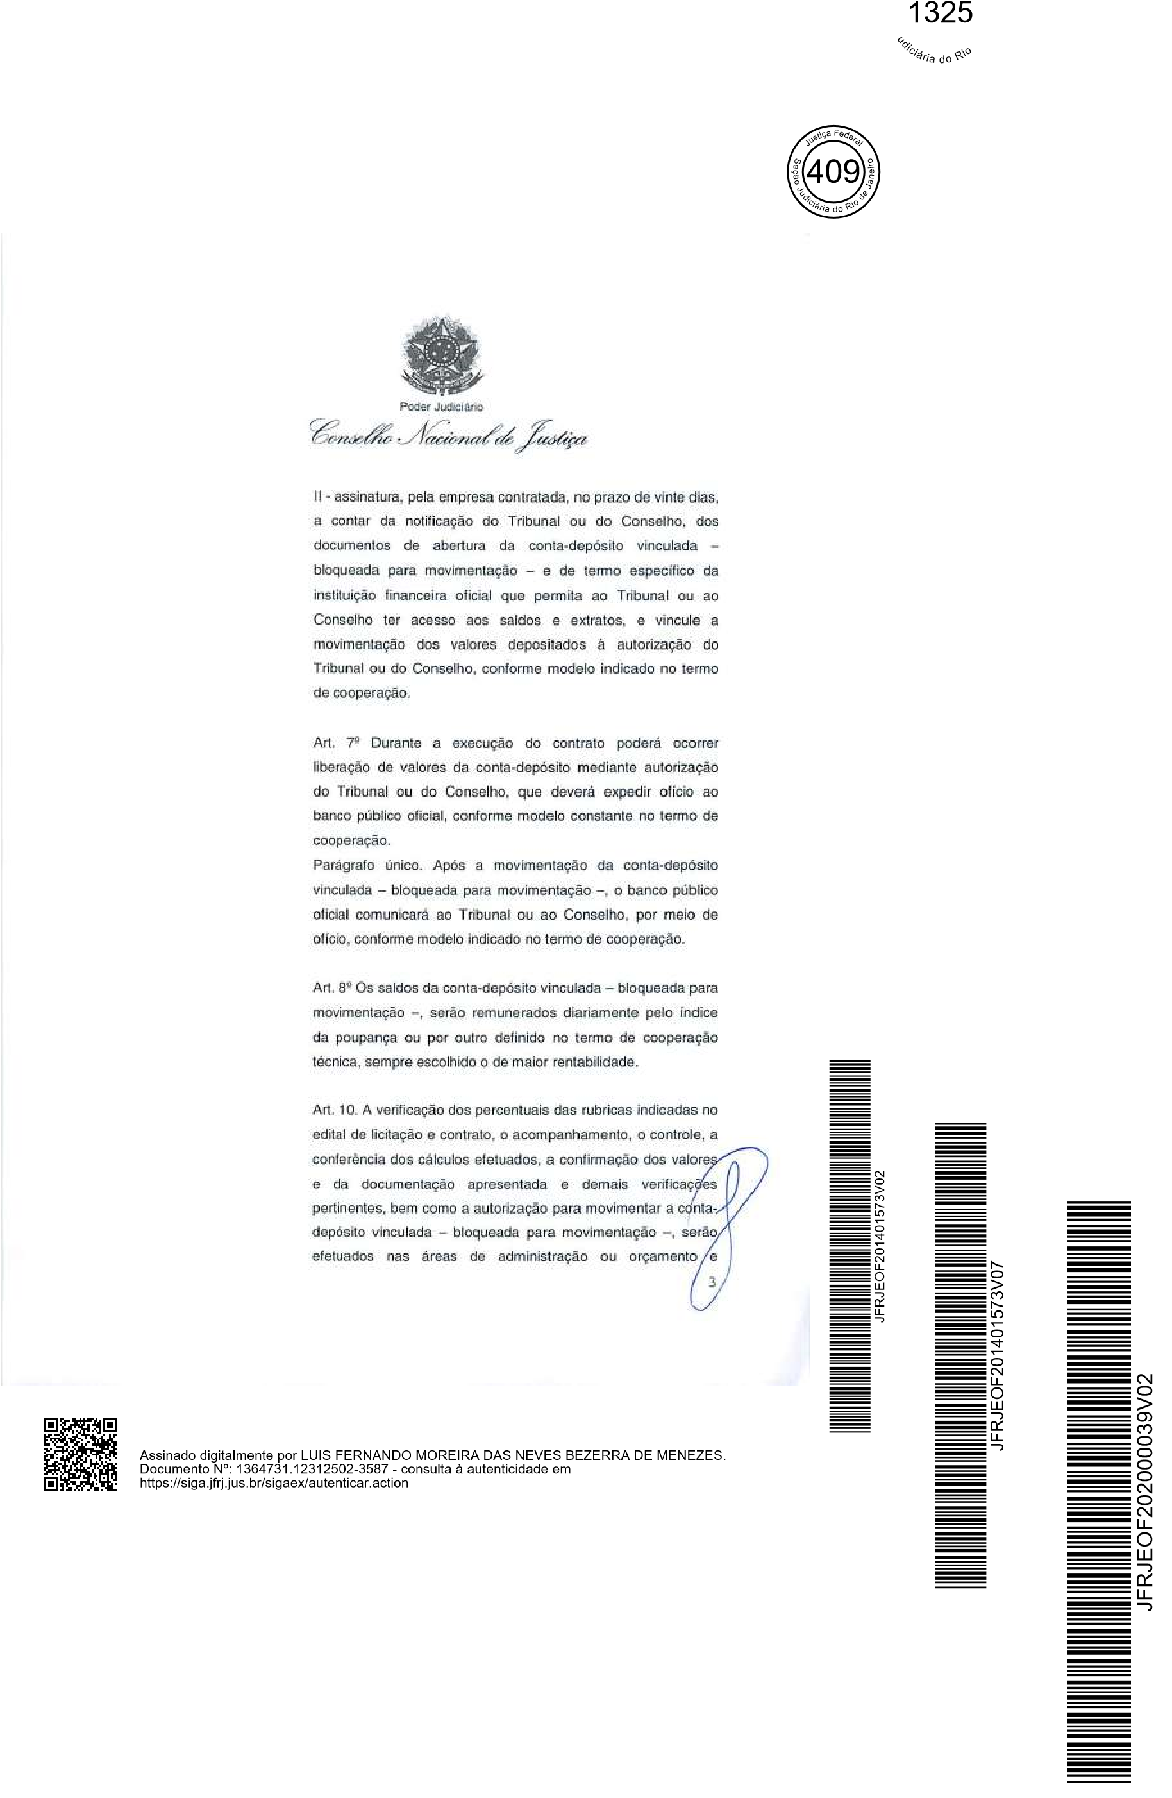
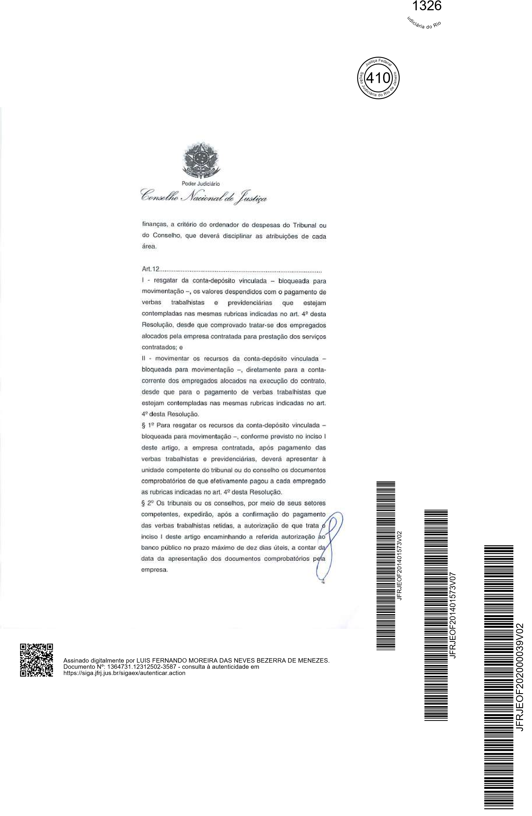
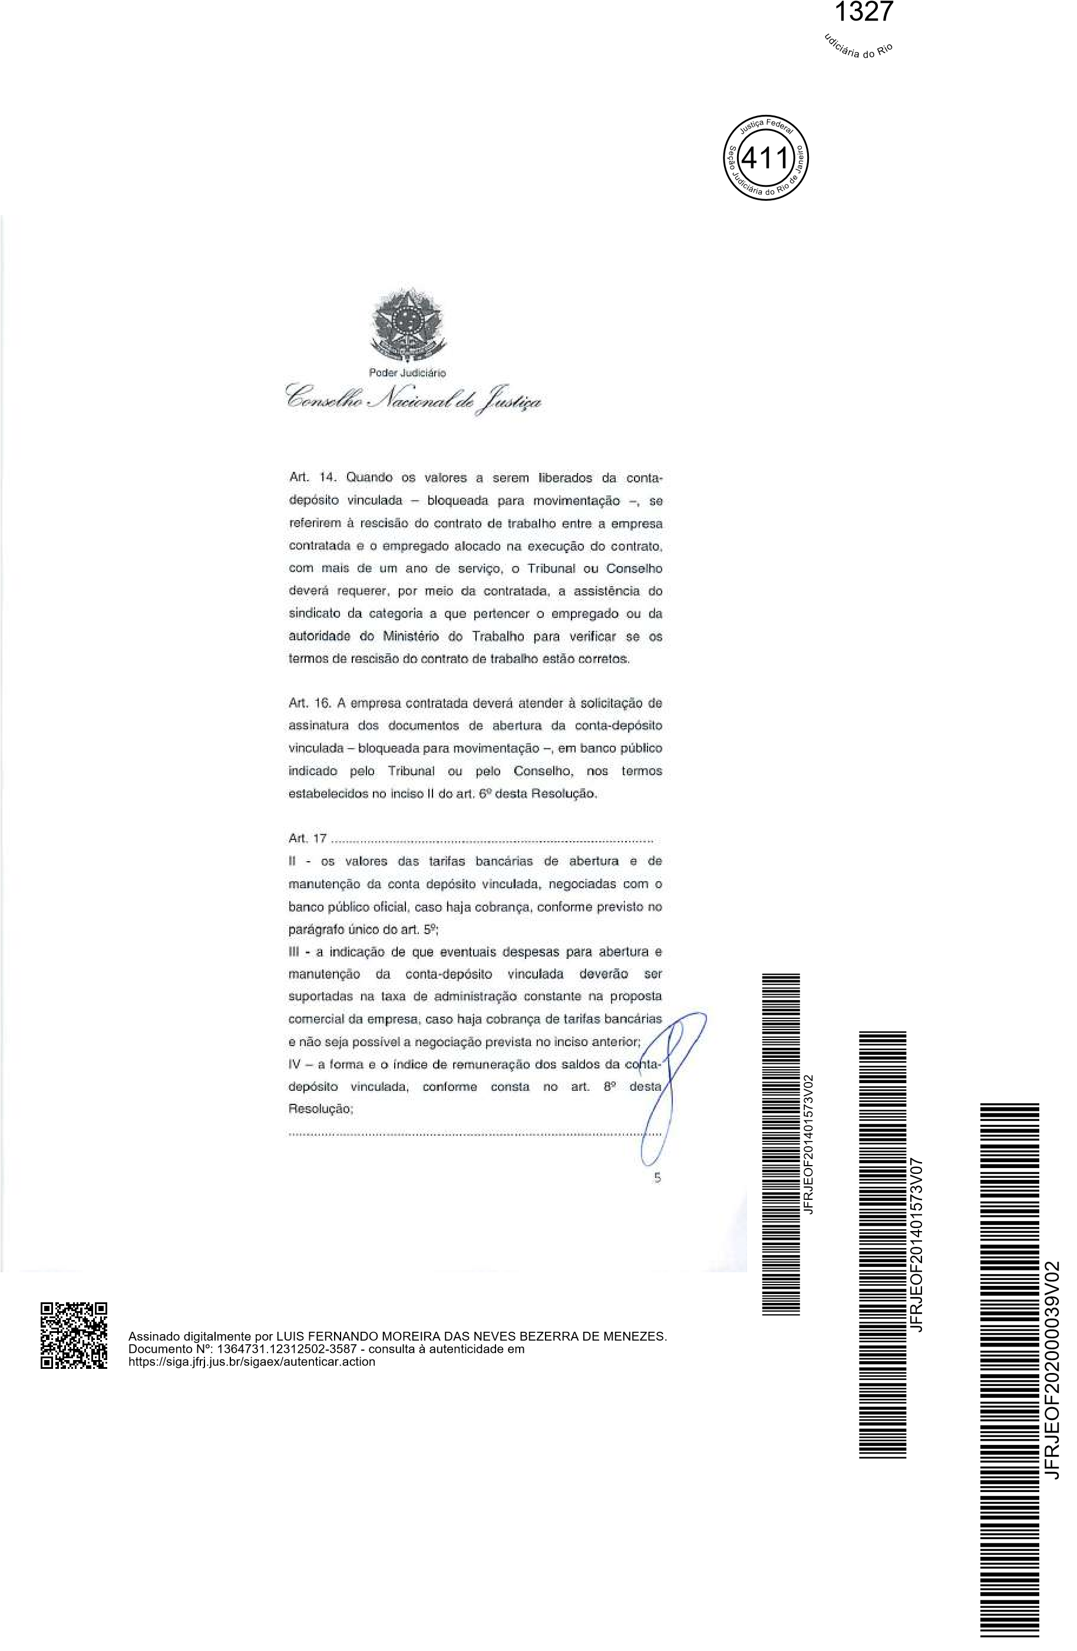
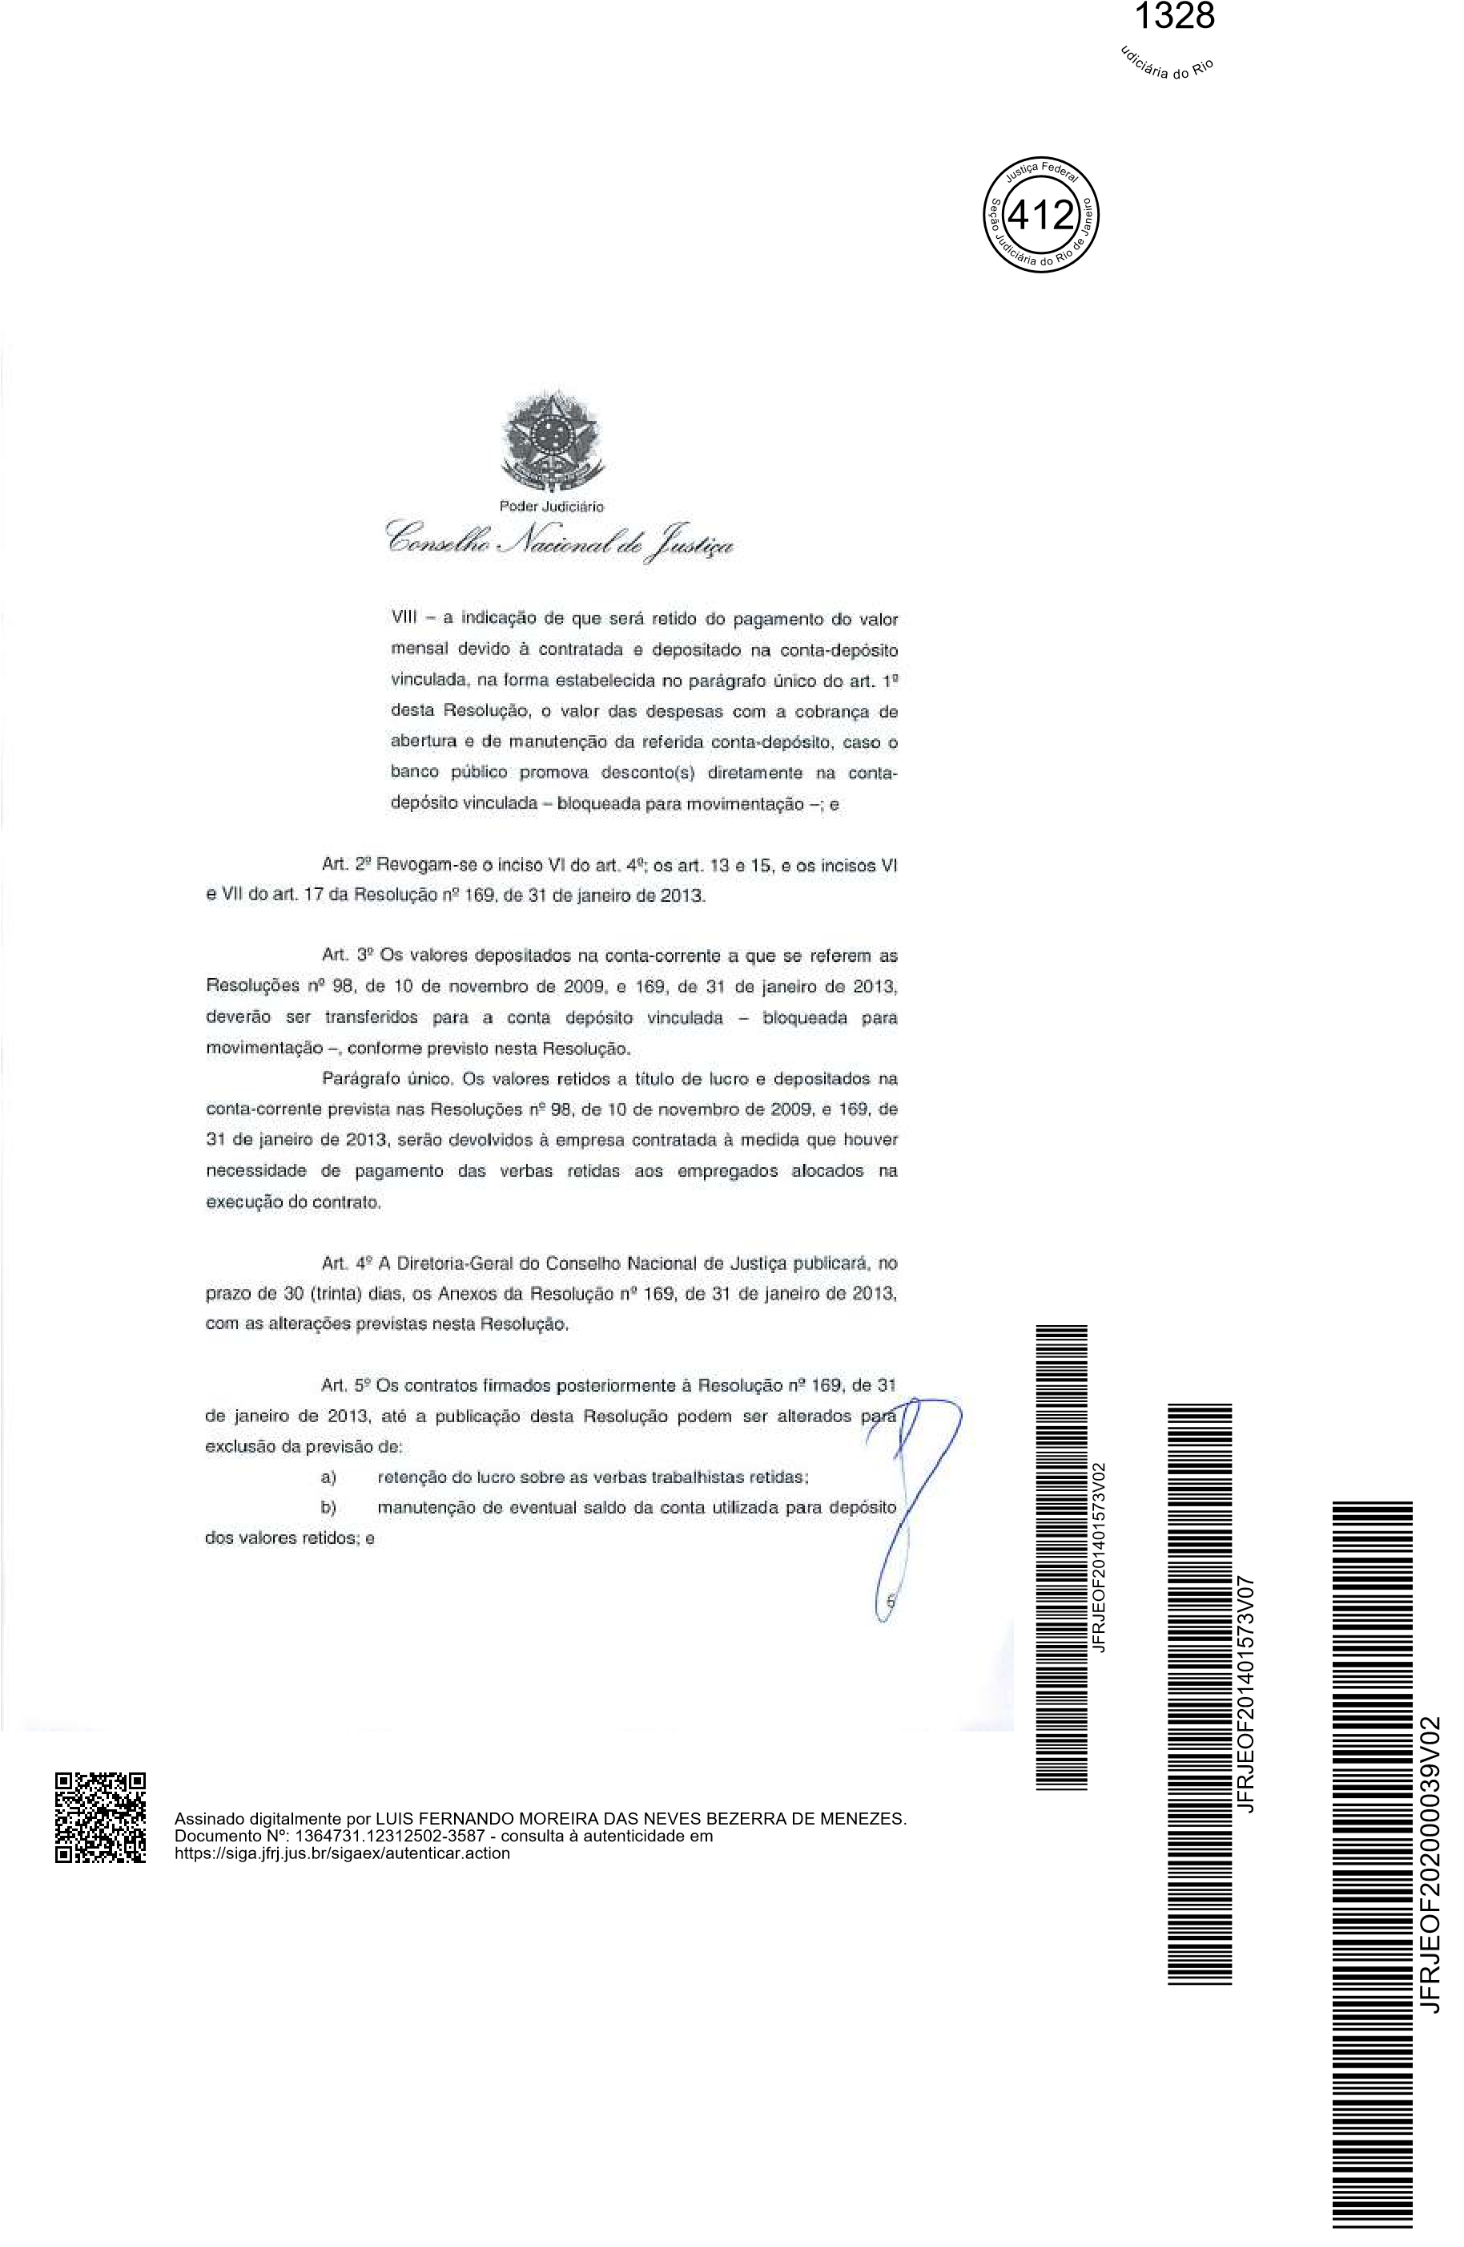
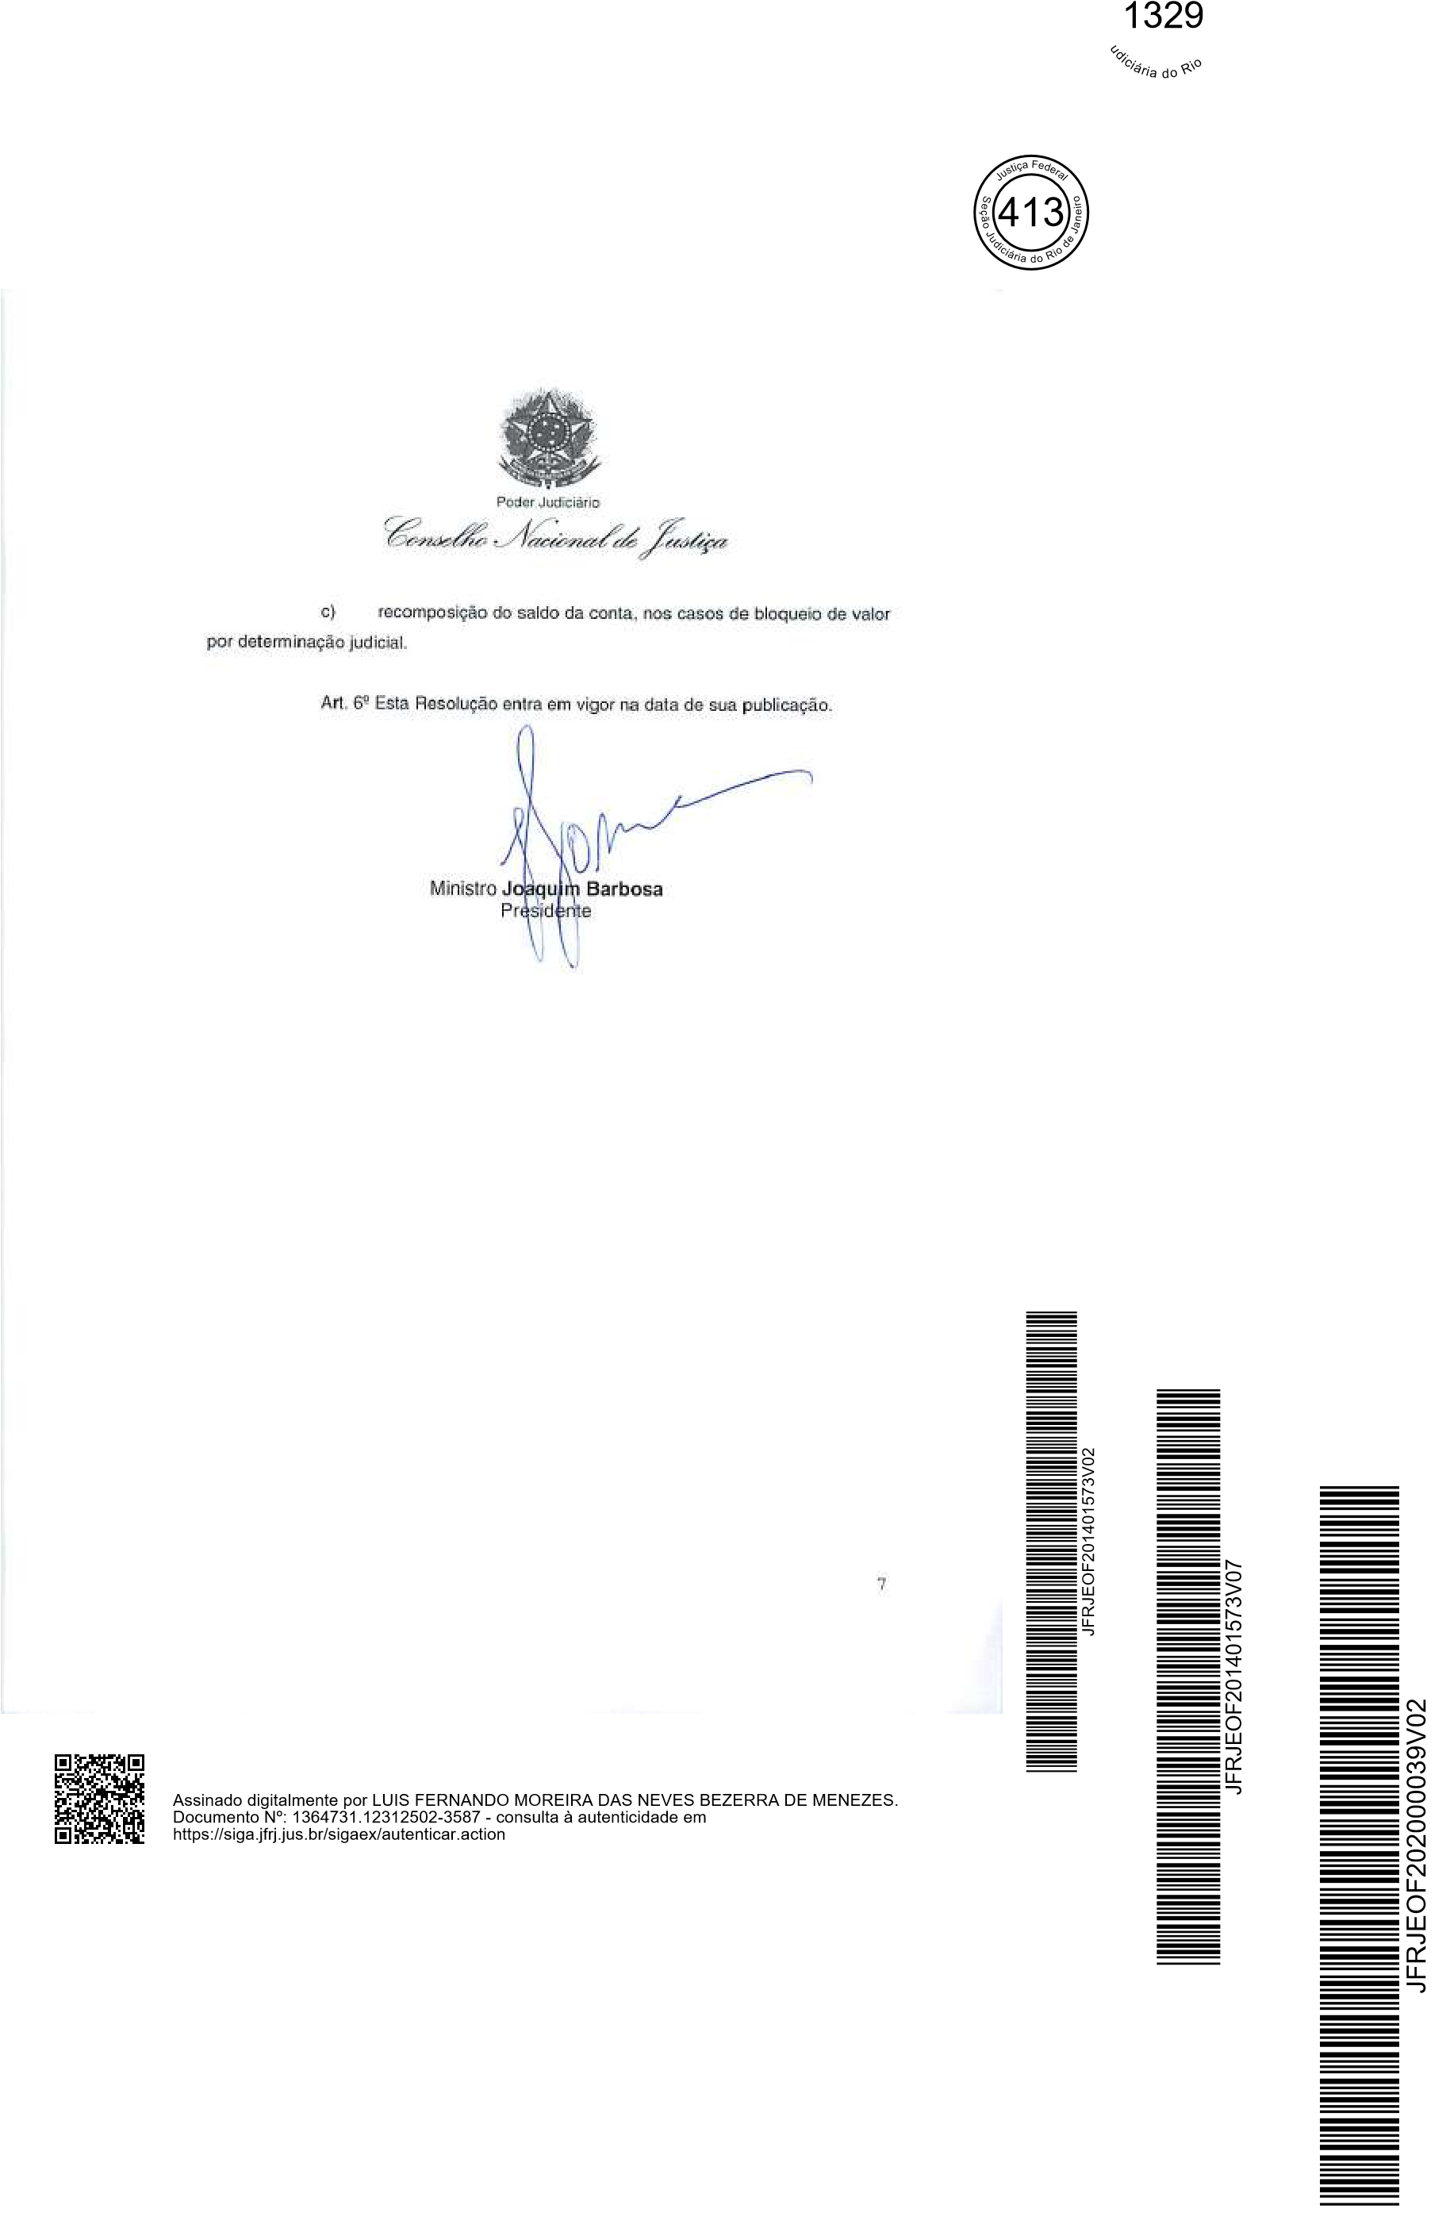
13/07/2020 https://atos.cnj.jus.br/atos/detalhar/atos-normativos?documento=2590
A PRESIDENTE DO CONSELHO NACIONAL DE JUSTIÇA (CNJ), no uso de suas atribuições
legais e regimentais,

CONSIDERANDO a decisão plenária tomada no julgamento do Processo n. 0002816-
91.2014.2.00.0000, na 33ª Sessão Virtual, realizada no período de 10 a 20 de abril de 2018;

RESOLVE:

Art. 1º Alterar os arts. 1º, caput, e § 1º, incluído pela Resolução CNJ n. 183/2013; 9º; 11 e 17, inciso VIII, que passam a vigorar com a seguinte redação:
Art. 1º Determinar que, doravante, as rubricas de encargos trabalhistas, relativas a férias, 1/3 constitucional, 13º salário e multa do FGTS por dispensa sem justa causa, bem como a incidência dos encargos previdenciários e FGTS (INSS,
SESI/SESC/SENAI/SENAC/INCRA/SALÁRIOEDUCAÇÃO/FGTS/RAT+FAP/SEBRAE etc) sobre férias, 1/3 constitucional e 13º salário sejam destacadas do pagamento do valor mensal devido às empresas contratadas para prestação de serviços, com previsão de dedicação exclusiva de mão de obra nas dependências de órgão jurisdicionado ao Conselho Nacional de Justiça, e depositadas exclusivamente em banco público oficial.
§ 1º Considera-se dedicação exclusiva de mão de obra aquela em que o Edital de Licitação e anexos (Termo de Referência ou Projeto Básico e minuta de contrato) por via de regra estabelecem que a contratada deve alocar profissionais para trabalhar continuamente nas dependências do órgão, independentemente de o edital indicar perfil, requisitos técnicos e quantitativo de profissionais para a execução do contrato, sendo que a atuação simultânea devidamente comprovada de um mesmo empregado da contratada em diversos órgãos e/ou empresas descaracteriza a dedicação exclusiva de mão de obra.
...................................................................................................................
Art. 9º Os valores referentes às rubricas mencionadas no art. 4º serão destacados do pagamento mensal à empresa contratada, desde que a prestação dos serviços ocorra com dedicação exclusiva de mão de obra, nos termos do art. 1º desta Resolução, independentemente da unidade de medida contratada, ou seja, posto de trabalho, homem/hora, produtividade, entrega de produto específico, ordem de serviço etc.
..................................................................................................................
Art. 11. Os editais referentes às contratações de serviços que devem ser prestados nas dependências do Tribunal ou do Conselho, com previsão de dedicação exclusiva de mão de obra, deverão conter expressamente o disposto no art. 9º desta Resolução.
..................................................................................................................
Art. 17........................................................................................................
VIII – a indicação de que será destacado do pagamento do valor mensal devido à contratada e depositado na conta-depósito vinculada, na forma estabelecida no § 2º do art. 1º desta Resolução, o valor das despesas com a cobrança de abertura e de manutenção da referida conta-depósito, caso o banco público promova desconto(s) diretamente na conta-depósito vinculada – bloqueada para movimentação; e [...]

https://atos.cnj.jus.br/atos/detalhar/atos-normativos?documento=2590 1/2

